GUÍA DIDÁCTICA COMPUTARIZADA PARA CAPACITAR A LOS DOCENTES EN LOS CONTENIDOS EDUCATIVOS DEL PORTÁTIL CANAIMA EN LA U. E. TEOLINDA ROMERO DE DIAZ

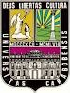
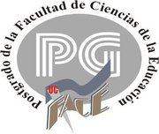
UNIVERSIDAD DE CARABOBO
FACULTAD DE CIENCIAS DE LA EDUCACIÓN
DIRECCIÓN DE ESTUDIOS DE POSTGRADO
ESPECIALIZACIÓN EN TECNOLOGIA DE LA
COMPUTACIÓN EN EDUCACIÓN

GUÍA DIDÁCTICA COMPUTARIZADA PARA CAPACITAR A LOS DOCENTES EN LOS CONTENIDOS EDUCATIVOS DEL PORTÁTIL CANAIMA EN LA U. E. TEOLINDA ROMERO DE DIAZ

AUTORA:
LICDA. VIVIANY C. RUIZ L.
VALENCIA, OCTUBRE DEL 2016
UNIVERSIDAD DE CARABOBO
FACULTAD DE CIENCIAS DE LA EDUCACIÓN
DIRECCIÓN DE ESTUDIOS DE POSTGRADO
ESPECIALIZACIÓN EN TECNOLOGIA DE LA
COMPUTACIÓN EN EDUCACIÓN

GUÍA DIDÁCTICA COMPUTARIZADA PARA CAPACITAR A LOS DOCENTES EN LOS CONTENIDOS EDUCATIVOS DEL PORTÁTIL CANAIMA EN LA U. E. TEOLINDA ROMERO DE DIAZ.

Trabajo de Grado presentado ante la Dirección de Postgrado de la
Facultad de Ciencias de la Educación para optar el Título de
Especialista en Tecnología de la Computación en Educación.

AUTORA:
LICDA. VIVIANY C. RUIZ L.
TUTOR:
LICDO. ESP. WILMER R. BARICO M.

VALENCIA, OCTUBRE DEL 2016
UNIVERSIDAD DE CARABOBO
FACULTAD DE CIENCIAS DE LA EDUCACIÓN
DIRECCIÓN DE ESTUDIOS DE POSTGRADO
ESPECIALIZACIÓN EN TECNOLOGIA DE LA
COMPUTACIÓN EN EDUCACIÓN

VEREDICTO
Nosotros, Miembros del jurado designado para la evaluación del Trabajo de Grado Titulado: GUÍA DIDÁCTICA COMPUTARIZADA PARA CAPACITAR A LOS DOCENTES EN LOS CONTENIDOS EDUCATIVOS DEL PORTÁTIL CANAIMA EN LA U. E. TEOLINDA ROMERO DE DIAZ, presentado por el (la) estudiante: VIVIANY COROMOTO RUIZ LARA, Titular de la cedula de identidad No 17.891.131, para optar al título de Especialista en Tecnología de la Computación en Educación; estimamos que el mismo reúne los requisitos para ser considerado como:______________________

NOMBRE APELLIDO CEDULA FIRMA
_______________________________________________________________________________________________________________________________________________________________________________________

BÁRBULA, OCTUBRE DEL 2016
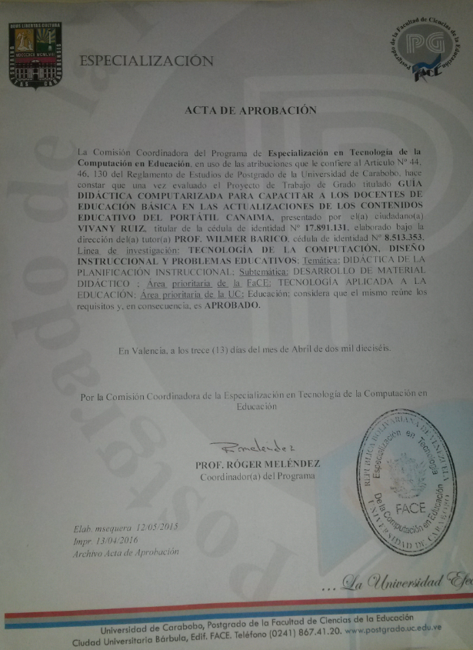

v
AVAL DEL TUTOR

Dando cumplimiento a lo establecido en el Reglamento de Estudios de Postgrado de la Universidad de Carabobo en su artículo 133, vigente a la presente fecha quien suscribe Licdo. Esp. Wilmer R. Barico M., titular de la cedula de identidad No V- 8.513.353, en mi carácter de tutor del Trabajo de Especialización titulado: “Guía Didáctica Computarizada para capacitar a los docentes en los contenidos educativos del portátil Canaima en la U. E. Teolinda Romero de Díaz”, presentado por el (la) ciudadano (a): Licda. Viviany C. Ruiz L., titular de la Cedula de Identidad No V – 17.891.131, para optar al título de Especialista en Tecnología de la Computación en Educación, hago constar que dicho trabajo reúne los requisitos y méritos suficientes para ser sometido a presentación pública y evaluación por parte del jurado examinador que se designe. Por tanto doy fe de su contenido y autorizo su inscripción ante la Dirección de Asuntos Estudiantiles.

En Bárbula a los 15 días del mes de Octubre del 2016.

_______________________
Licdo. Esp. Wilmer R. Barico M
Tutor del Trabajo Especial de Grado
C.I. V- 8.513.353
UNIVERSIDAD DE CARABOBO
FACULTAD DE CIENCIAS DE LA EDUCACIÓN
DIRECCIÓN DE ESTUDIOS DE POSTGRADO
ESPECIALIZACIÓN EN TECNOLOGIA DE LA
COMPUTACIÓN EN EDUCACIÓN

INFORME DE ACTIVIDADES

Participante: Licda. Viviany C. Ruiz L._________ Cédula de identidad: 17.891.131
Tutor (a): Licdo. Esp. Wilmer R. Barico_M. _ Cédula de identidad: 8.513.353
Correo electrónico del participante: viviany_02@hotmail.com

Título Tentativo del trabajo: “GUÍA DIDÁCTICA COMPUTARIZADA PARA CAPACITAR A LOS DOCENTES EN LOS CONTENIDOS EDUCATIVOS DEL PORTÁTIL CANAIMA EN LA U. E. TEOLINDA ROMERO DE DIAZ”

Línea de investigación: TECNOLOGÍA DE LA COMPUTACIÓN, DISEÑO INSTRUCCIONAL Y PROBLEMAS EDUCATIVOS

SESIÓN | FECHA | HORA | ASUNTO TRATADO | OBSERVACIÓN
I | 12-12-2014 | 03:00 p.m. | Orientación acerca del Proyecto de Investigación. | Sugerencias
II | 20-01-2015 | 10:00 p.m. | Definir objetivos y plan de trabajo. | Redacción
III | 06-02-2015 | 02:00 p.m. | Revisión Capítulo I. | Redacción
IV | 17-03-2015 | 02:00 p.m. | Revisión Capítulos II. | Redacción y teoría
V | 02-03-2015 | 03:00 p.m. | Revisión Capítulos III. | Redacción
VI | 07-04-2015 | 01:00 p.m. | Revisión del instrumento de recolección de datos | Redacción
VII | 13-05-2015 | 03:00 p.m. | Revisión final del proyecto trabajo Completo. | Arreglos de análisis
VIII | 27-07-2015 | 01:00 p.m. | Revisión Capítulos VI. | Redacción
IX | 10-08-2015 | 02:00 p.m. | Revisión Capítulos V. | Redacción
X | 18-01-2016 | 01:00 p.m. | Revisión e todos los capítulos | Revisión
XI | 20-04-2016 | 01:00 p.m. | Revisión de la versión definitiva del  Trabajo de Grado | Revisión final

Título definitivo: “GUÍA DIDÁCTICA COMPUTARIZADA PARA CAPACITAR A LOS DOCENTES EN LOS CONTENIDOS EDUCATIVOS DEL PORTÁTIL CANAIMA EN LA U. E. TEOLINDA ROMERO DE DIAZ”

Comentarios finales acerca de la investigación: _________________________________

Declaramos que las especificaciones anteriores representan el proceso de dirección del trabajo de Grado/ Especialización/ Tesis Doctoral arriba mencionado (a):

_____________________ _____________________
Tutor (a) Participante
C.I.: 8.513.353 C.I.: 17.891.131

DEDICATORIA Y AGRADECIMIENTOS

Primeramente y muy especial, dedico este trabajo de Especialista a Dios y la Virgen, por permitirme culminar con éxito esta nueva meta, por haberme guiado en todo momento y darme la fortaleza de seguir adelante en todos aquellos obstáculos que se presentaron en el camino, ¡Gracias Dios!
A mis padres: Henry, Vivian, Carmen, Héctor, Mis hermanos y Sobrinos, por todo su apoyo incondicional que me motivan cada día a seguir adelante.
Al mi tutor, Licdo. Esp. Wilmer Barico, por aceptar ser mi tutor, por su dedicación, vocación y por brindar sus conocimientos necesarios para la realización y culminación de trabajo, Mil Gracias…
A la Universidad de Carabobo por abrirme las puerta y darme la oportunidad de estudiar, a los honorables profesores de la Facultad de Ciencias de la Educación del Área de Postgrado que contribuyeron sus valiosos conocimientos a lo largo de mis estudios.
A los profesores que amablemente dedicaron su colaboración en la validación del instrumento y sugerencias en el trabajo de investigación como fueron: Prof. (a). Solandi González, Prof. Álvaro Herrera, Prof. María Castillo.
A mis amigos que aportaron granitos de arena, siendo de gran ayuda en la realización de mi trabajo de investigación: Prof. Ligia, Carlon, Henry, Luis, Víctor, Alexander, Orlando, agradecida siempre, Gracias.
A la U. E. Teolinda Romero de Díaz por darme la oportunidad de desarrollar el producto de mi tesis en sus instalaciones, donde obtuve de mis compañeros y colegas un gran apoyo.
Licda. Viviany C. Ruiz L.
INDICE GENERAL
Pág.
 | INDICE GENERAL…………………….…………………………..…….. |  | ix
 | LISTA DE CUADROS…………………………………………….……… |  | xi
 | LISTA DE FIGURAS……………………………………………..……… |  | xii
 | LISTA DE GRAFICOS…………………………………………………… |  | xiii
 | RESUMEN…………………………………………………………...…… |  | vix
 | ABSTRACT……………………………………….………………..……… |  | xv
 | INTRODUCCION……………………………………..……………...…… |  | 1
 | CAPÍTULO I |  | Pág.
 | El Problema………..……………………………....……………..…… |  | 4
 | Planteamiento del Problema………….………....……………..…… |  | 4
 | Objetivos de la Investigación………..……….…..………………..… |  | 12
 | Objetivo General…………..………….…….…....…………..…… |  | 12
 | Objetivos Específicos………….…………..……………….…..… |  | 12
 | Justificación………….………..……………………….………....…… |  | 12
 | CAPÍTULO II
 | Marco Teórico……..……………………………....……………..…… |  | 16
 | Antecedentes de la Investigación.…………......……………..…… |  | 16
 | Internacionales………….………..……….…..………………..… |  | 16
 | Nacionales………….………..………….…….…....………..…… |  | 18
 | Bases Teóricas……………………………..………………………..… |  | 20
 | Teoría del Procesamiento de la Información de Robert Gagné…… |  | 20
 | La Tecnología de la Informática y de las Comunicaciones……….. |  | 24
 | Uso de las TIC en Educación…………………………………… |  | 25
 | Guía Didáctica…………………………………………………………... |  | 25
 | Funciones básica de la Guía Didáctica………………………….. |  | 26
 | Capacitación……………………………………………………………. |  | 27
 | Modelo de Capacitación Docente……………………………….. |  | 28
 | Capacitación del docente con las tecnologías………………….. |  | 29
 | Proyecto Canaima Educativo………………………………………… |  | 30
 | Catálogo de Contenidos Educativos del Proyecto Canaima…. |  | 31
 | Características generales del sistema operativo……………….. |  | 34
 | Diseño Instruccional…………………..………………………………. |  | 34
 | Bases Legales…….………….…………..…………………..….…..… |  | 38
 | Definición de términos básicos………………..…………………..….. |  | 41
INDICE GENERAL (contenidos)

CAPÍTULO III
 | Marco Metodológico……..………….…………...…..…………..…… |  | 43
 | Tipo de Investigación……………..……….…..………………..… |  | 43
 | Diseño de Investigación …...………….…….…....………..…….  Fases de la Investigación…………………………………………….. |  | 43  45
 | Fase I Diagnostico………..………………………………………..  Población y Muestra………………….………………....………  Técnica e Instrumentos de Recolección de Datos……….…..  Validez y Confiabilidad…………...…………...……..………..  Técnica de Análisis y Presentación de los Resultados……..  Fase II Factibilidad………..………………………………………..  Fase III Desarrollo de la propuesta………..…….……………….. |  | 45  46  47  48  50  51  53
 | CAPÍTULO IV
 | Presentación e Interpretación de los Datos……………………...… |  | 54
 | Análisis e Interpretación de los Resultados………….………….….  Resultados generales de la aplicación del Instrumento……...…… |  | 54  77
 | CAPÍTULO V
 | La propuesta…………………………..……….…..………………..… |  | 79
 | Descripción de la propuesta.………….…….…....………..……...… |  | 79
 | Diseño Educativo…………..…..…………………………….……..… |  | 79
 | Guión de Contenidos ….……..….………….…………….……...… |  | 85
 | Guión Didáctico……………….…………………………….……….  Guión Técnico…….………………..……..……………….…..…..… |  | 87  88
 | CONCLUSIONES Y RECOMENDACIONES
 | Conclusiones……………………….………………………………..… |  | 92
 | Recomendaciones…………..………………………………………… |  | 94
 | Referencias……………………………………………………………..  Anexos…………………………………………………………………. |  | 96  101
 | Anexo A: Cuestionario Aplicado a los Docentes………………..… |  | 102
 | Anexo B: Operacionalización de Variables………………………... |  | 104
 | Anexo C: Cuadro Validación de Instrumento………………….…… |  | 105
 | Anexo D: Tabla de confiabilidad del instrumento de Profesores... |  | 106
 | LISTA DE CUADROS
 | Cuadro 1 Distribución de la Población……………………………... |  | 46
 | Cuadro 2 Interpretación del Coeficiente de Confiabilidad.......…… |  | 50
 | Cuadro 3 Resultados de la aplicación del instrumento……..……. |  | 54
 | Cuadro 4 Ítem. 1 Uso………………………....………………....…… |  | 56
 | Cuadro 5 Ítem. 2 Uso………………………....………………....…… |  | 57
 | Cuadro 6 Ítem. 3 Software….………….…....……………….....…… |  | 58
 | Cuadro 7 Ítem. 4 Software….………….…....……………….....…… |  | 59
 | Cuadro 8 Ítem. 5 Software….………….…....…………..……..…… |  | 60
 | Cuadro 9 Ítem. 6 Software….………….…....……………...…..…… |  | 61
 | Cuadro 10 Ítem 7 Hardware……………………....……………....… |  | 62
 | Cuadro 11 Ítem 8 Contenidos Educativos…………....………….… |  | 63
 | Cuadro 12 Ítem 9 Contenidos Educativos…………....………..….. |  | 64
 | Cuadro 13 Ítem 10 Promover el uso de las TIC…………………… |  | 65
 | Cuadro 14 Ítem 11 Promover el uso de las TIC…………………… |  | 66
 | Cuadro 15 Ítem 12 Promover el uso de las TIC…………………… |  | 67
 | Cuadro 16 Ítem 13 Portátil Canaima……….…....…………………. |  | 68
 | Cuadro 17 Ítem 14 Portátil Canaima……….…....………………….. |  | 69
 | Cuadro 18 Ítem 15 Portátil Canaima……….…....…………………. |  | 70
 | Cuadro 19 Ítem 16 Portátil Canaima……….…....…………………. |  | 71
 | Cuadro 20 Instruirse…….……………..………....……………..….... |  | 72
 | Cuadro 21 Instruirse…….……………..………....……………..….... |  | 73
 | Cuadro 22 Instruirse…….……………..………....……………..….... |  | 74
 | Cuadro 23 Instruirse…….……………..………....……………..….... |  | 75
 | Cuadro 24 Instruirse…….……………..………....……………..…....  Cuadro 25 Descripción del Aprendiz...………....……………..….... |  | 76  81
 | Cuadro 26 Estrategias Instruccionales……………....……….……. |  | 83
 | Cuadro 27 Determinación de Variables Técnicas………………… |  | 84
 | Cuadro 28 Guión didáctico……………………..…….……………… |  | 87
 | Cuadro 29 Guión Técnico……………………………………….…… |  | 88
 | LISTA DE FIGURAS
 | Figura 1 Fases de un acto de aprendizaje……………………………….... |  | 22
 | Figura 2 Catálogo de Contendidos Educativos Primer Grado…. |  | 32
 | Figura 3 Catálogo de Contendidos Educativos Segundo Grado. |  | 32
 | Figura 4 Catálogo de Contendidos Educativos Tercer Grado…. |  | 32
 | Figura 5 Catálogo de Contendidos Educativos Cuarto Grado…. |  | 33
 | Figura 6 Catálogo de Contendidos Educativos Quinto Grado…. |  | 33
 | Figura 7 Catálogo de Contendidos Educativos Sexto Grado…… |  | 33
 | Figura 8 Diseño Instruccional, Metodología Dinámica…………..  Figura 9 Web o Diagrama de Contenidos………………………… |  | 35  86
LISTA DE GRÁFICOS
Gráfico 1 Uso………….…..……………………....……………..…… |  | 56
Gráfico 2 Uso……..….…..……………………....……………..…… |  | 57
Gráfico 3 Software….…………………………...……………....…… |  | 58
Gráfico 4 Software…..………………………......……………....…… |  | 59
Gráfico 5 Software…..……………………..…....……………....…… |  | 60
Gráfico 6 Software…………………………….....……………....…… |  | 61
Gráfico 7 Hardware……..……….……………....……………....…... |  | 62
Gráfico 8 Contenidos Educativos…………....……………….…..… |  | 63
Gráfico 9 Contenidos Educativos…………....……………….…..… |  | 64
Gráfico 10 Promover el uso de las TIC………………………..…… |  | 65
Gráfico 11 Promover el uso de las TIC…………………………..… |  | 66
Gráfico 12 Promover el uso de las TIC…………………………….. |  | 67
Gráfico 13 Portátil Canaima…………………....……………..…...... |  | 68
Gráfico 14 Portátil Canaima…………………....……………..…...... |  | 69
Gráfico 15 Portátil Canaima…………………....……………..…...... |  | 70
Gráfico 16 Portátil Canaima…………………....……………..…...... |  | 71
Gráfico 17 Instruirse…….……………………....……………..…...... |  | 72
Gráfico 18 Instruirse…….……………………....……………..…...... |  | 73
Gráfico 19 Instruirse…….……………………....……………..…...... |  | 74
Gráfico 20 Instruirse…….……………………....……………..…...... |  | 75
Gráfico 21 Instruirse…….……………………....……………..…...... |  | 76

UNIVERSIDAD DE CARABOBO
FACULTAD DE CIENCIAS DE LA EDUCACIÓN
DIRECCIÓN DE ESTUDIOS DE POSTGRADO
ESPECIALIZACIÓN EN TECNOLOGIA DE LA
COMPUTACIÓN EN EDUCACIÓN

GUÍA DIDÁCTICA COMPUTARIZADA PARA CAPACITAR A LOS DOCENTES EN LOS CONTENIDOS EDUCATIVOS DEL PORTÁTIL CANAIMA EN LA U. E. TEOLINDA ROMERO DE DIAZ

Autora: Viviany C. Ruiz L.
Tutor: Licdo. Esp. Wilmer R. Barico M.
Fecha: Octubre 2016.
RESUMEN

Esta investigación tuvo como objetivo general Diseñar una Guía Didáctica Computarizada para capacitar a los docentes en los contenidos educativos del portátil Canaima. El amplio desarrollo del uso de las tecnologías en el campo educativo los docentes se han visto en la necesidad de estar en una constante formación tecnológica, debido al impacto que cada día surge en el uso de los diferentes programas educativos en beneficio al estudiantado. El portátil Canaima trae pre-instalados una serie de contenidos educativos desde primer a sexto grado, los cuales pueden ser usados por el docente en el aula de clase como herramientas de aprendizaje. Este estudio se sustentó en la Teoría de Aprendizaje de Procesamiento de Información de Robert Gagné (1975) y el Diseño Instruccional de Marlene Arias, Ángel López, y Honmy Rosario. La metodología utilizada corresponde con la modalidad Proyecto Factible, basada en una investigación documental de campo. Por tener una población reducida para la muestra se tomará en su totalidad, la cual está conformada por veinticuatro (24) docentes de Educación Básica de la U. E. Teolinda Romero de Díaz. La técnica de recolección de datos fue encuesta y el instrumento fue el cuestionario, valido por expertos en el área, obteniendo como resultado un 0,61 de confiabilidad. Se tabularon y graficaron todos los ítem, para así obtener la interpretación los resultados. Se concluye que la implantación de esta investigación aporto beneficios en la formación integral del docente, fortaleciendo sus estrategias de enseñanza en el aula y así llevándola a ser usadas con las herramientas tecnológicas en el aula de clase.

Palabras claves: Guía, Capacitación, Docentes, Proyecto Canaima Educativo, Portátil Canaima.
Línea de investigación: Tecnología de la Computación, diseño instruccional y problemas educativos.
Temática: Diseño, desarrollo, implementación y evaluación de materiales educativos digitalizados.
Subtemática: Materiales didácticos.
UNIVERSIDAD DE CARABOBO
FACULTAD DE CIENCIAS DE LA EDUCACIÓN
DIRECCIÓN DE ESTUDIOS DE POSTGRADO
ESPECIALIZACIÓN EN TECNOLOGIA DE LA
COMPUTACIÓN EN EDUCACIÓN

COMPUTERIZED EDUCATIONAL GUIDE FOR TEACHERS IN EMPOWERING THE EDUCATIONAL CONTENT IN LAPTOP CANAIMA U.E. TEOLINDA ROMERO DE DIAZ
Author: Viviany C. Ruiz L.
Tutor: Licdo. Esp. Wilmer R. Barico M.
Year: October 2016.
ABSTRACT

This research had as general objective Computerized design an educational guide to train teachers in the educational content Canaima laptop. He the extensive development of the use of technology in education teachers they have seen the need to be in constant technological training, due to the impact that every day arises in the use of different educational programs to benefit the students. The Canaima laptop pre-installed brings a series of educational contents from first to sixth grade, which can be used by the teacher in the classroom as learning tools. This study was based on Learning Theory Information Processing Robert Gagne (1975) and the Instructional Design Marlene Arias, Angel Lopez, and Honmy Rosario. The methodology used corresponds to the mode Feasible Project, based on a documentary field research. By having a small population for the sample will be taken in its entirety, which is made up of twenty-four (24) teachers of Basic Education Teolinda U. E. Diaz Romero. The data collection technique was survey and the instrument was the questionnaire, valid for experts in the field, resulting in a 0.61 reliability. They are tabulated and plotted every item, to obtain interpretation results. It is concluded that the implementation of this research provided benefits in the comprehensive training of teachers, strengthening their teaching strategies in the classroom and thus taking it to be used with the technological tools in the classroom.

Keywords: Guide, Training, Teachers, Educational Project Canaima, Canaima laptop.
Research line: Computer Technology, instructional design and educational problems.
Theme: Design, development, implementation and evaluation of educational materials digitized.
Sub-theme: Teaching materials.

INTRODUCCION

Hoy en día, en los países latinoamericanos y por supuesto en Venezuela, el impacto de las Tecnologías de la Información y la Comunicación (TIC), dando gran importancia en nuestras vidas y manifestándose en los diversos campos del conocimiento. El campo educativo, se ve envuelto con las tecnologías, sirviendo de apoyo al sistema educativo en todos sus niveles; de mismo modo los docentes se encuentran inmerso en uso de las TIC, debe ser facilitador del uso de las diferentes herramientas tecnológica, para contribuir a la calidad académica, obteniendo diversos recursos (visuales y auditivos), para lograr en el estudiante un ser activo en su aprendizaje.

La educación desde sus comienzo transmite un modelo de enseñanza donde el docente impartía la clase de forma magisterial, pero la realidad de dicha educación en el último siglo se ha visto con la necesidad de implementar espacios para poder afrontar los diferentes cambios que nacieron a las exigencias en el proceso de enseñanza y aprendizaje con los avances de las TIC; se requiere promover nuevos modelos de enseñanzas en el sistema educativo. Las TIC ofrece herramientas de apoyo al docente para su uso educativo, donde el docente de esta nueva era se encuentre enfocado a ser ente de una calidad educativa, interactiva, dinámica, competitiva, eficiente y sumergida en las tecnologías.

La educación venezolana, en el año 2009, el gobierno nacional establece y ejecuta un plan estratégico educativo incorporando las TIC libres en el campo educativo, creando un programa llamado Proyecto Canaima Educativo, dotando a los niños y niñas de una computadora portátil, llamada “Canaima”, que vienen incorporados con contenidos educativos, acordes a su nivel de educación, desde primer grado hasta sexto grado, con diferentes contenidos tecnológicos, didácticos y educativos; cambiando el paradigma y creando métodos de enseñanzas y aprendizaje en los estudiantes buscando así la optimización en el proceso educativo de una manera integral.

El Proyecto Canaima Educativo da la oportunidad al docente de aula de incorporarse al amplio mundo del uso de las TIC, en el cual su principal rol debe ser de ente motivador de aprendizaje, el docente debe estar en una constante formación tecnológica, pero se evidencia que en su mayoría están renuentes al cambio, mostrado cierto grado de pasividad o quizás desinterés, son recelosos de los estándares aplicados, es por ellos que requieren fortalecerse tecnológicamente de conocimientos.

La presente investigación pretende diseñar una guía didáctica computarizada para capacitar a los docentes en los contenidos educativos del portátil Canaima, dirigida a los docentes de de la Unidad Educativa Teolinda Romero de Díaz, la cual pretende apoyar e impulsar para que el docente sea un ente integrador y con amplios conocimientos tecnológicos.

El actual estudio se desarrollara en cinco (5) capítulos, contemplados de la siguiente manera: El capítulo I, contempla una descripción detallada del problema de la investigación, los objetivos específicos que se han definido de forma precisa para alcanzar el objetivo general de la investigación y las razones que la justifican.
El Capítulo II, corresponde con el marco teórico, expone los antecedentes de investigación y las bases teóricas con las cuales está sustentada la investigación, la cual se enfocara teoría de aprendizaje de procesamiento de información de Robert Gagné, el Diseño Instruccional de Marlene Arias, Ángel López, y Honmy Rosario; las bases legales, definición de los términos básicos, entre otros.

Capítulo III, abarca la metodología, siguiendo los lineamientos de proyecto factible, el diseño de la investigación, las fases de la investigación: Diagnostico, Factibilidad y Diseño.

El Capítulo IV: se visualizara la interpretación y análisis de los resultados del cuestionario aplicado a los docentes de la U. E. Teolinda Romero de Díaz, mediante cuadros y gráficos por ítems, y los resultados de la factibilidad

El Capítulo V: se presenta la propuesta, La Propuesta, se muestran la presentación de la propuesta, la necesidad instruccional, los objetivos de la propuesta, el diseño instruccional a utilizar y los diferentes guiones de contenido.

En último lugar, se presentan las conclusiones generadas posteriormente de haber finalizado la investigación, así como las diferentes recomendaciones procedentes de las conclusiones generadas, las referencias y los anexos de la investigación.

Esta investigación pertenece a la línea de investigación Tecnología de la computación, diseño instruccional y problemas educativos.

CAPÍTULO I
EL PROBLEMA

Planteamiento del Problema

Con el avance de la Tecnologías de Información y Comunicación (TIC) y su impacto en todas las áreas del quehacer humano se requiere la capacitación de cualquier persona profesional en el conocimiento y uso de la misma; el ámbito educativo ha sido el más impactado en todas sus índoles. Durante los últimos años, las instituciones públicas del estado han venido asumiendo una responsabilidad cada vez mayor en función de capacitar a los profesionales en el área educativa para ser promovedores del uso de las TIC en práctica pedagógica.

En Latinoamérica, la globalización y la innovación de las TIC, cada día toma más importancia en el proceso de enseñanza; Marcano (2012) señala que las TIC ofrece:

Una mayor integración e interacción del estudiante que aprende en forma presencial y a distancia, con el proceso mismo y con sus similares. Integrando texto, imagen, sonido y movimiento, se crea un ambiente que facilita al estudiante en el proceso de enseñanza y aprendizaje, (p.6).

Es por ello que los campos educativos se han ido adaptando y desarrollando diferentes estrategias que sirvan para enfrentar este reto, y la educación venezolana se involucra al integrar las TIC en las aulas de clase, el Estado en el año 2009, mediante la ayuda de tratados y convenios con otros países ha desarrollado diversos proyectos como por ejemplo: Los centros Bolivarianos de Informática y Telemática (CBIT), Televisión educativa y el Satélite Simón Bolívar, entre otros avances en la tecnología.

De esta manera la educación venezolana toma auge tecnológico, Chávez (2007) señala: “con ello se quiere generar herramientas de apoyo y soluciones educativas tecnológicas con altos niveles de calidad y la búsqueda continua de mejorar la calidad de la educación, a través de la difusión y el uso compartido de información”, (p.29).

En Venezuela, Ministerio del Poder Popular para la Educación Universitaria Ciencia y Tecnología (MPPEUCT), llevan a cabo un plan estratégico para incorporar las tecnologías de información libres en las instituciones públicas de educación primaria a nivel nacional, con el propósito de cambiar paradigmas educativos e innovar en los métodos de enseñanza en los niños y niñas, apoyándose en la utilización de computadoras o mini laptops, buscando así la optimización en el proceso educativo y una formación integral. Este proyecto tecnológico que es llamado “Proyecto Canaima Educativo”.

El Centro Nacional de Tecnologías de Información (2012), hace reseña que Canaima Educativo es un proyecto del estado que tiene por objetivo favorecer la formación integral de las niñas y los niños, en edad escolar, mediante la dotación de una computadora portátil escolar con contenidos educativos, los cuales oscilan en todas las áreas del currículo básico nacional, proporcionados a los maestros y estudiantes del subsistema de educación primaria conformado por las escuelas públicas nacionales, estadales, municipales, autónomas y las privadas subsidiadas por el estado.

La Constitución de la República Bolivariana de Venezuela (CRBV 1999), en los artículos 108 y 110, establece que el Estado Venezolano es responsable de garantizar servicios de informática y los centros educativos deben incorporar el conocimiento y aplicación de las nuevas tecnologías y sus innovaciones, por ser instrumento fundamental para el desarrollo económico, social y político del país, así como para la Seguridad y Soberanía Nacional.

En cumplimiento al Decreto 3390 que busca la migración de software privativo al uso de software libre en todos los organismos de administración pública que busca minimizar el pago de licencias por ciertas aplicaciones y programas y todo lo relacionado a la privacidad de nuestros archivos, lo que suscita disminución de costos y apropiación de una plataforma que contribuya a la apropiación y conectividad de las TIC en Venezuela.

Al respecto, González (2010), expone:
“el Proyecto Canaima Educativo apunta hacia la transformación de la práctica pedagógica con la ruptura de los paradigmas en los procesos de aprendizaje, avanzando en la transformación educativa del país, para formar con recursos y contenidos de calidad al nuevo hombre que se requiere”, (p. 09).

Haciendo énfasis en cita planteada, se evidencia que hay una mayor integración por parte del estudiante al proceso de enseñanza. En tal sentido, considerando que la evaluación es un proceso indispensable y requerido en las transformaciones del sistema educativo este estudio pretende orientar la importancia de capacitar a los docentes para los retos de las tecnologías y brindarle el seguimiento oportuno para obtener la educación de calidad.

En la actualidad, el Proyecto Canaima Educativo es una oportunidad pedagógica para los docentes, donde se pretender generar herramientas que sirva de apoyo y soluciones educativas tecnológicas con altos niveles de calidad y la búsqueda continua de mejorar la calidad de la educación, considerando la importante de la participación del docente en su rol de planificador y evaluador de aprendizaje, siendo este un facilitador crítico, creativo y reflexivo, permitiendo romper los límites de las clases tradicionales y promover el uso pedagógico de las TIC; el docente debe estar en una constante formación tecnológica, para garantizar en los estudiantes el uso correcto de las TIC, donde puedan innovar, crear, despertar interés, inquietudes y difundir lo aprendido mediante el portátil Canaima.

Picardo (2002), menciona “la incorporación de las TIC en los procesos educacionales pueden provocar importantes cambios, transitando de un modelo en que se prepara al estudiante para la vida a un modelo en el que se prepara al estudiante de por vida”, (p. 7).

Sin embargo, los docentes en su mayoría son renuentes al cambio tecnológico, pocos utilizan las herramientas tecnológicas en el aula, son temerosos a las innovaciones, quizás por falta de esa constante formación en el ámbito tecnológico educativo; por lo tanto muchas veces se le hace sumamente difícil incorporar el uso de la Canaima en el aula de clase, aun cuando a nivel internacional como la UNESCO (2008), plantea:

Los docentes también deberán estar en capacidad de utilizar las TIC para crear y supervisar proyectos de clase realizados individualmente o por grupos de estudiantes. Los docentes deben hacer uso de los recursos necesarios en materia de TIC para que puedan enseñar de manera eficaz las asignaturas exigidas, integrando al mismo tiempo en su enseñanza conceptos y habilidades de estas. Gracias a la utilización continua y eficaz de los recursos tecnológicos en los procesos educativos, los estudiantes tienen la oportunidad de desarrollar capacidades importantes, y es el docente la persona que desempeña el papel más importante en la tarea de ayudar a los estudiantes a adquirir esas capacidades, (p. 16).

Los docentes deben poder utilizar redes de recursos para ayudar a los estudiantes a colaborar, acceder a la información y comunicarse con expertos externos, a fin de analizar y resolver los problemas seleccionados. Los docentes también deberán estar en capacidad de utilizar las TIC para crear y supervisar proyectos de clase realizados individualmente o por grupos de estudiantes.

En consecuencia, los docentes necesitan estar preparados para fortalecer el conocimiento en el ámbito tecnológico, apropiándose de las ventajas que aportan las TIC, en este sentido la capacitación del docente, ha de ser considerados como un aspecto primordial o estar sometidos a constante revisión en función de los avances tecnológicos.

En el caso concreto de la Unidad Educativa Teolinda Romero de Díaz, ubicada en el Municipio Carlos Arvelo, Parroquia Guigue, Estado Carabobo, la cual posee una población de setecientos catorce (714) estudiantes y una nómina de veinticuatro (24) docentes de aula, en la cual se estima que los docentes se encuentren formados como individuos críticos, promotores de la formación integral de los estudiantes venezolanos, de desarrollar sus potencialidades con la tecnología, romper con la metodología de enseñanza tradicional, impulsar el pensamiento crítico, creativo y reflexivo.

Sin embargo en la referida institución, presenta una problemática, la cual radica la falta de capacitación y actualización en los avances tecnológicos del docente, afectando así directamente a su desempeño ante los alumnos a la hora de brindar soluciones al estudiante cuando esté presente algún tipo de problema en los contenidos educativos del portátil Canaima. El docente debe dar soluciones a los mismos, siempre y cuando estos problemas presentados sean pertinentes a los contenidos digitalizados inmerso en el portátil, de esta manera cumplirá así con la labor dentro de la gestión escolar como un ente integrador en cualquier rol que se le presente.

De acuerdo a las exigencias de las TIC en el ámbito Educativo Nacional surgió el Proyecto Canaima Educativo, que pretende formar un docente capaz de manejar distintas herramientas que sean útiles para la formación completa e integral del estudiante, convirtiéndose en una herramienta de transformación educativa, constituye un instrumento de enseñanza liberadora, para la formación de un ciudadano crítico, para que el niño desde la primera etapa de formación entienda que el conocimiento es parte de los derechos universales, que no pueden ser privatizados bajo ningún aspecto socio-cultural.

Cabe resaltar que el portátil Canaima trae pre-instalados una serie de temas educativos que conforman el catálogo de contenidos (saberes), cada grado escolar que presenta la portátil viene desarrollado por un equipo multidisciplinario de educadores representantes de la mayoría de los estados del país, los mismos se realizaron tomando en cuenta el diseño curricular de cada grado y por tener el sistema operativo libre el docente puede hacer adecuaciones del contexto regional, con la intención de que estudiante pueda tener una idea de los diversos ambientes geográficos, comidas, costumbres, tradiciones según cada región. Además cuenta con aplicaciones básica de la Suite de Ofimáticas (writer, impress, etc) y los puertos para conexión en red por cable rj45, Wi-Fi, lector de tarjetas, USB, entre otros.

En su mayoría, los docentes se muestran renuentes a querer incorporar el portátil Canaima al aula de clase, siendo esto una herramienta pedagógica de gran apoyo, por falta de tener destrezas en el manejo del portátil Canaima, de sus funciones, de los temas didácticos que se muestran al momento de que la portátil de los estudiantes presente fallas, como en el caso de que se apague, se cuelgue, no enciende, si necesita actualización, instalar nuevos contenidos, entre otros; dificultad que se visualiza cada día; es ahí la importancia de tener a su alcance de una guía didáctica computarizada que le sirva de apoyo y los oriente a dar soluciones a todos estos inconvenientes.

De ahí que el estudiante se desmotiva a involucrarse en el uso del portátil al comprobar que el docente no le soluciona el problema, mostrando inconformidad al ver su portátil Canaima que no responde a sus necesidades de interactuar con ella. En tal sentido, el docente se muestra en estado de apatía, ante tal situación, sin considerar que entre sus deberes se enfoca en proyectar el trabajo docente y producir oportunamente la información que sea requerida y velar por el buen uso y mantenimiento de los ambientes de trabajo, de materiales y de los equipos utilizados como las portátil Canaima de sus alumnos, en el cumplimiento de sus labores.

Sin embargo, para mantener las portátil Canaima operativas dependerá de la preparación y formación de los docentes para ser facilitadores del aprendizaje, que información tienen del software libre, los actores principales asociados al uso de la Canaima, el acceso que se tenga del recurso, la apreciación de los padres y representantes tengan del uso que le dan sus representados a la portátil Canaima, el tiempo que hacen uso de ella dentro y fuera del aula.

Para nadie es un secreto que cada institución educativa carece del personal especializado en computación que cubra las necesidades de formar docentes en esta área, es por ello que en esta investigación se pretende a través del uso de una guía didáctica facilitar a la U. E. Teolinda Romero de Díaz, les facilite información que les permita capacitar a los docentes de aula de manera autodidacta en cómo hacer las actualizaciones de los contenidos educativos del portátil Canaima, herramienta tecnológica que facilita al docente la implementación de diversas estrategias interactivas para mejorar su comprensión y aprendizaje en cuanto al manejo que debe poseer para poder realizar las diferentes actualizaciones en la portátil Canaima.

Ante la situación planteada, es necesario destacar la importancia del uso de la tecnología en la escuela mediante la creación de la guía didáctica, esta sería una herramienta valiosa de motivación y apoyo al docente, pieza clave para el desarrollo de los procesos de enseñanza y aprendizaje en los estudiantes, donde este encuentre soluciones en los diferentes problemas que puedan presentarse en el día a día; con el uso de la guía didáctica permitirá al docente estar constantemente actualizado, teniendo en práctica el uso de la tecnología.

Se pretende que el docente se involucre de manera tecnológica a la adquisición de un nuevo conocimiento en pro de su aprendizaje y mejora profesional. De acuerdo a lo antes planteado se formula las siguientes interrogantes:

¿Qué conocimientos poseen los docentes de aula en la U. E Teolinda Romero de Díaz sobre el uso del portátil Canaima?

¿Es factible la realización de una guía didáctica computarizada para capacitar a los docentes en los contenidos educativos del portátil Canaima?

¿Qué contenidos deberían estar inmersos en la guía didáctica para capacitar a los docentes en los contenidos educativos del Proyecto Canaima Educativa?

Objetivos de la Investigación

Objetivo General
Diseñar una Guía Didáctica Computarizada para capacitar a los docentes en los contenidos educativos del portátil Canaima U. E Teolinda Romero de Díaz.

Objetivos Específicos
Diagnosticar la formación pedagógica- tecnológica que poseen los docentes en los contenidos educativos del portátil Canaima en la U. E Teolinda Romero de Díaz.

Determinar la factibilidad de diseñar una Guía Didáctica Computarizada para capacitar a los docentes en los contenidos educativos del portátil Canaima en la U. E Teolinda Romero de Díaz.

Elaborar una Guía Didáctica Computarizada para capacitar a los docentes en los contenidos educativos del portátil Canaima en la U. E Teolinda Romero de Díaz.

Justificación de la Investigación
Las TIC son instrumentos para lograr un mayor acceso a la educación, en lo particular a nivel mundial y nacional se observa un gran impulso con una tendencia de la incorporación de estos instrumentos en los usos educativos. Dentro de estos diversos escenarios las expectativas de los proyectos educativos en los últimos años se han generado en las instituciones cambios significativos en los estudiantes, las familias y las comunidades en general. Con el enfoque de nuevas oportunidades al acceso de la información con una visión y misión en los procesos educativos. Al respecto, Jiménez (2006) expone “el hacer de la tecnología una herramienta didáctica de aula es utilizarla y aprovecharla como recurso para y en el aula” (p.129).

Es por ello la importancia que usar las TIC en el aula de clase, para promover de ella su uso didáctico como una herramienta tecnológica. Es evidente que los actores del entorno educativo que son los docentes, están sujetos al llamado a participar pedagógicamente en la construcción de los diversos programa educativos, y utilizar las fortalezas de la institución lo cual demanda el empeño de las estrategias que favorezcan un trabajo coordinado en equipo de liderazgo y toma de decisiones acordadas con los directivos a fin de buscar las herramientas necesarias para su eficaz gestión.

Que hace una prioridad al docente tener la oportunidad de contar con el recurso de la información veraz y oportuna para su formación integral, en los conocimientos que favorecen en el logo de las metas establecidas por las instituciones de educación a nivel nacional.

Partiendo de su concepción, el Proyecto Canaima Educativo está orientado a impulsar la socialización de los niños y niñas en el aula de clase, bajo la supervisión del docente, tomando como origen los conocimientos que están obteniendo, garantizando una educación armónica y cónsona con el proyecto educativo de país, pues concibe la informática como un elemento de socialización, produciendo contenidos formadores, innovadores y creativos con la utilización de tecnologías libres.

De igual manera debe considerarse los docentes como actores principales formadores, los cuales deben estar en constante capacitación tecnológica educativa para asumir los retos del uso de las tecnologías en el campo educativo con el uso de las TIC; es por ello que Bautista (2007) expone: “para poder lograr un serio avance es necesario capacitar y actualizar al personal docente”, (p.73).

Esta investigación pretende basar el aprendizaje con una educación participativa y creativa que se conecte todos los espacios escuela y comunidad. Además se justifica esta investigación porque permite la integración de los docentes con sus estudiantes, para tal efecto no solo reciben la información la procesan, evalúan y sacan sus propias conclusiones. En la acción formativa esta investigación es de importancia vital porque establece un aporte transformador a los docentes a promover el aprendizaje colaborativo y en grupos.

Esta transformación requiere en los docentes adquieran un espíritu creativo e innovador, que conozcan y utilicen las TIC, en su rol diario siendo capaces de elaborar las actividades a ser utilizadas en el aula de clase, en los procesos de enseñanza y aprendizaje. De este modo las computadoras como herramienta principal requieren de ambiente de aprendizaje donde se aprenda a utilizar sus diferentes programas educativos, el uso de ofimáticas y se familiaricen el uso de las herramientas tecnológicas.

El presente estudio, basa el aprendizaje como una educación activa y creativa que se conecte todos los espacios escuela y comunidad. Román & Romero (2006), mencionan:

El docente debe adecuarse a la sociedad actual y la futura, pues esto constituye la base para el mejoramiento de la enseñanza impartida en las aulas. Es necesaria la formación en Tecnologías de la Información y la Comunicación porque la sociedad del conocimiento demanda grandes cambios importantes en los profesores, (p.34).

Este proyecto responde a la necesidad de diseñar una Guía Didáctica Computarizada para capacitar a los docentes en los contenidos del portátil Canaima, logrando mejores resultados en los proceso de enseñanza y aprendizaje donde la innovación, la originalidad y la creatividad sean la actitud del docente en el sistema educativo actual. Esta transformación requiere que los docentes tengan un espíritu creativo e innovador, que conozcan y utilicen las TIC en su rol diario de docente, que sea capaz de elaborar las actividades a ser utilizadas en el aula de clase en el proceso de enseñanza y aprendizaje.

Dentro de la gestión escolar, se utiliza como herramientas para la planificación, investigación, relación entre los docentes y sus alumnos, en el contexto educativo, lo cual sería relevante para futuras investigaciones, y un valioso aporte para el desarrollo integral en la comunicación de información educativa, como investigación del área institucional beneficiaría a los docentes de las Escuelas Nacionales en todo el país.

CAPÍTULO II

MARCO TEÓRICO

El marco teórico implica analizar y exponer teorías, enfoques teóricos investigaciones de antecedentes en general que se consideran válidos para el correcto examen del estudio. En base a esto Arias (2012) define el marco teórico como “el conjunto de proposiciones teóricas interrelacionadas, que fundamentan y explican aspectos significativos del tema o problemas en estudio, y lo sitúan dentro de un área específica del conocimiento”. (p.20).

Antecedentes de la Investigación
Para indagar sobre los antecedentes es necesario realizar una revisión a la literatura referente al tópico a estudiar, con el objeto de realizar una síntesis conceptual de las investigaciones o trabajos realizados sobre el problema formulado; Tamayo y Tamayo (2007) mencionan: “es necesario consultar antecedentes para librarse del riesgo de investigar lo que ya está hecho” (p. 135). En tal sentido a continuación se presentan estudios previos a la presente investigación, que abordan el tema de la capacitación.

Antecedentes Internacionales
Cabrera (2015), presenta la investigación titulada Las Tics en el aula, en la Universidad de Playa Ancha, Facultad de Ciencias de la Educación, en Chile. Tiene como objetivo precisar cuáles son y que uso les dan a las Tics los docentes para generar aprendizajes en los estudiantes en los establecimientos educacionales. Los fundamentos de la investigación se basan en la integración de las TIC en el aula, para determinar el uso de las TIC por los profesores y por último si a los estudiantes les influye o complementan sus aprendizajes en el uso de las mismas.

En afinidad con la investigación planteada, entre ambos se enlazan en el enfoque cuantitativo donde se aplica el instrumento de las encuestas a los docentes, así mismo en los resultados obtenidos se observó que los docentes emplean las metodología de los recursos tecnológicos, visualizando la importancia que tiene el uso de las TIC en el aula, la cual permite abrir un abanico de posibilidades educativas para que el estudiante encuentre espacios diferentes y novedosos en su proceso de formación; siendo el docente el guía capacitado con los nuevos avances que ofrece las tecnologías en beneficio de sus aprendizajes, por ello es necesario la creación de diversos recursos didácticos y tecnológicos que permitan al docente y estudiante asociar el computador como herramienta de aprendizaje.

Por otra parte, Galindo y Rodríguez (2014), para optar al grado de Magister en Gestión de la Tecnología Educativa, de la Universidad de Santander, Soacha-Colombia, realizaron una investigación titulada Las TIC, en los procesos de enseñanza – aprendizaje de la matemática y la informática para los grados sextos de la institución educativa Soacha para vivir mejor. Plantean la importancia de las TIC y su incorporación en los procesos educativos, señalan la pertinencia de vincular las TIC en la institución. La estrategia metodológica permitió abordar factores como la capacitación docente, competencias tecnológicas, infraestructura TIC.

Con respecto a lo antes planteado, la investigación se vincula debido a que ambos tratan sobre la importancia de las TIC y su integración en los cambios educativos, tomando como punto de partida los resultados de diferentes investigaciones, que indican la pertinencia de las diferentes investigaciones en vincular las TIC a través de los proyectos pedagógicos. Resaltando la importancia de tener en cuenta el rol que juega el docente de aula en su papel orientador, debe motivar el aprendizaje significativo, el análisis crítico y el pensamiento creativo día a día. Una forma de incluir novedades al rol docente es mediante la utilización de las TIC, las cuales ofrecen diferentes herramientas que motivan en el estudiante curiosidad y que lo impulsan a entrar en contacto con ellas, despertándose así el interés, para logar la construcción del conocimiento.

Antecedentes Nacionales
Amaris (2015), en su trabajo de grado para optar al título de Especialista en Tecnología de la Computación en Educación, Universidad de Carabobo. Titulado: Proyecto Canaima educativo en la educación primaria bolivariana del estado Barinas en la U. E. Fe y Alegría “La Inmaculada”. El propósito de esta investigación tuvo como objetivo Analizar el Proyecto Canaima Educativo a través del uso de la Portátil Canaima, como herramienta didáctica en el proceso de enseñanza y aprendizaje en que se desenvuelven los niños, docentes, padres y representantes de educación primaria bolivariana pertenecientes a la U.E Fe y Alegría “La Inmaculada” del Estado Barinas.

En relación con la investigación de este estudio, ambas se enmarcaron dentro de la modalidad investigación de campo; estas pretenden demostrar que el uso de la portátil Canaima viene a representar un avance en la educación primaria asociado a los procesos de enseñanza-aprendizaje, permitiendo la innovación, creación, la construcción de las nuevas generaciones tecnológicas con pensamientos reflexivos y analíticos del entorno que les rodea.
Casañas (2014), en la investigación que realizo como Trabajo de Grado para optar al título de Magister Scientiarum en Educación, en la Universidad el Zulia, Plantea Eficacia e Impacto del Proyecto Educativo Canaima en educación primaria. Se evidenció que la raíz del problema radica en las debilidades propias de los docentes en cuanto al uso de las tecnologías de información y comunicación, lo que ha contribuido a que el proyecto no sea eficaz, por ello se diseñó un plan de acción para elevar la calidad de los procesos de enseñanza-aprendizaje con el uso de las TIC en la Educación Primaria orientado a la capacitación del docente en el área de las TIC, manejo de recursos tecnológicos para la información y comunicación y necesidades de capacitación del docente.

En este mismo orden de ideas, ambas investigaciones se enlazan, siendo de tipo descriptivas, de campo; para el estudio se seleccionó una muestra intencional y el instrumento a tomar para la recolección de datos fue la encuesta, los instrumentos fueron sometidos a un proceso de validación por expertos y de confiabilidad mediante la aplicación del coeficiente de Alfa Cronbach. Así mismo, se concluye que los docentes deben lograr la formación tecnológica, actuar con una aptitud creativa para afrontar los cambios y generar las transformaciones a la realidad, hacer uso creativo y crítico de las portátiles Canaima, en el sentido de darle versatilidad a los diferentes contenidos educativos.

Amaya (2012), en su trabajo de grado para optar al título de Especialista en Tecnología de la Computación en Educación, Universidad de Carabobo. Titulado Guía Didáctica Computarizada sobre aplicaciones de la función cuadrática en la modelización matemática. La autora resalta, que las TIC ofrecen a los docentes un contexto dinámico e interactivo para proponer a los estudiantes situaciones pedagógicas que les permitan visualizar y comprender los conceptos matemáticos de forma más expedita.

En consiguiente, la aportación a esta investigación se centra en el diseño de una Guía Didáctica Computarizada, la metodología corresponde con la modalidad de proyecto factible, cumpliéndose en tres fases: diagnóstico, factibilidad y diseño de la Guía. Finalmente se destaca que es indiscutible el valor didáctico del uso de las TIC en los proceso de enseñanza y aprendizaje, y además, resulta evidente la utilidad de la herramienta tecnológica, no sólo para crear modelos digitales, modelos matemáticos, sino también, que sirve como material de apoyo al profesor para su enseñanza, brindándole contenidos dinámicos e interactivos; fomentando en el alumno característica como la motivación, interactividad y dinamismo.

Bases Teóricas

Esta investigación se fundamentó en la Teoría del Procesamiento de la Información de Robert Gagné (1975) y el Diseño Instruccional Dinámica para el Desarrollo de la Guía Didáctica Computarizada, de Marlene Arias, Ángel López, y Honmy Rosario (2002).

Teoría del Procesamiento de la Información de Robert Gagné
Gagné define el aprendizaje como un proceso que capacita tanto al hombre como a los animales para modificar su conducta con una verdadera premura en una forma más o menos permanente, de modo que la misma modificación no tiene que ocurrir una y otra vez en cada situación nueva. Igualmente, Gagné al diseña la teoría del aprendizaje para que esta sirviera de base para la instrucción, en su teoría de procesamiento de la información, donde los procesos que se deben concebir para poder explicar los fenómenos del aprendizaje son aquellos que realizan determinados tipos de transformaciones de la percepción de estímulos externos en información aprendida.
Resaltando lo que afirma, Gimeno y Pérez (1993) que esta teoría tiene como concepto antropológico, señalando:

El hombre es un procesador de información, cuya actividad fundamental es recibir información, elaborarla y actuar de acuerdo a ella. Es decir, todo ser humano es activo procesador de la experiencia mediante el complejo sistema en el que la información es recibida, transformada, acumulada, recuperada y utilizada, (p.54).

Gagné al diseña la teoría del aprendizaje para que esta sirviera de base para la instrucción, en su teoría de procesamiento de la información, donde los procesos que se deben concebir para poder explicar los fenómenos del aprendizaje son aquellos que realizan determinados tipos de transformaciones de la percepción de estímulos externos en información aprendida.

Debido a lo antes planteado, se puede inferir que el sujeto no necesariamente interactúa con el medio real, sino que su interacción es con la representación subjetiva hecha de él, por tanto se asegura el aprendizaje por procesos internos (cognitivos). Es decir, como los asuma y los procese.

En el procesamiento de información de aprendizaje los eventos o fases que constituye un solo acto de aprendizaje son:
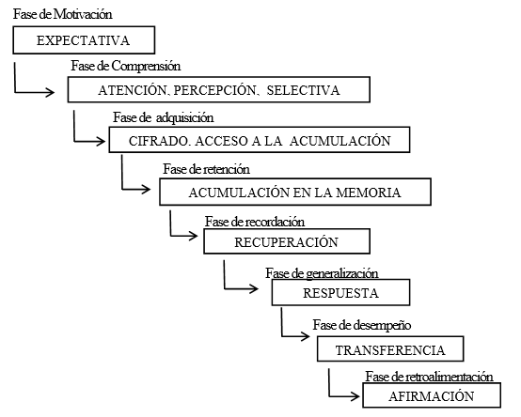
Figura 1. Fases de un acto de aprendizaje.
Fuente: Las fases de un acto de aprendizaje y los procesos asociados con ellas. (Gagné, 1975).

- Fase de motivación: Para promover el aprendizaje se debe incitar con la motivación estimulante, donde el individuo lucha por obtener un objetivo o meta realizable y obtener una recompensa.
- Fase de comprensión: En esta fase Gagné expresa que el proceso de atención es un estado interno temporal, denominado conjunto mental, o simple conjunto. Permitiendo que éste se active mediante estimulación externa y mantenerse a lo largo del periodo limitado.
- Fase de adquisición: Es el período en tiempo en el que cierto entidad actualmente formada penetra en la memoria a corto plazo, para convertir consecutivamente en un “estado persistente” en la memoria a largo plazo.
- Fase de retención: Para Gagné la información recopilada en la memoria de largo plazo, es la fase del aprendizaje de la cual se sabe una exigua parte.
- Fase de recordación: Para que exista una reforma de la conducta, el suceso de aprendizaje debe contener una etapa en la cual la modificación adquirida se recuerde de tal forma que se consiga exhibir como un desempeño.
- Fase de generalización: El estudiante debe ser capaz de manejar contextos diferentes en aquello que se ha estudiado en un tiempo y situación dados.
- Fase de desempeño: En el desempeño se refleja lo adquirido y asume como función disponer el camino para la etapa de realimentación. El desenvolvimiento del aprendiz muestra si la conducta ciertamente se ha modificado.
- Fase de realimentación: Gagné señala que una vez que el aprendiz ha dado muestras de un acto de aprendizaje permisible, observa de inmediato que ha logrado el objetivo adelantado.

Tomando en consideración lo señalado por Gagné, se puede tomar su teoría como modelo de formación en muchos de los recursos tecnológicos para desarrollar programas educativos, proporcionado pautas muy concretas y específicas de fácil aplicación. Es importante que cada estudiante alcance cada una de las fases de aprendizaje para lograr un óptimo conocimiento; además conviene señalar que el estudiante debe tener una participación activa en lo que se desea aprender, lo que quiere decir que la motivación que ellos mantengan va a ser un aspecto de suma importancia para lograr un aprendizaje eficiente y efectivo que les permita poder transmitir e intercambiar información con los estudiantes y de esta manera poder solventar las diferentes problemáticas que estos presenten en cuanto al uso del portátil Canaima.

La Tecnología de la Informática y de las Comunicaciones (TIC)
Sánchez (2011), destaca “las TIC simboliza una transición transcendental en la sociedad y un cambio en la educación, en la forma de difundir y generar conocimientos” (p. 45).

La Tecnología de la Información es un término de uso general que hace referencia a todo lo que involucra un ordenador, según López (2012), señala:

Las Tics se puede definir como un conjunto de avances tecnológicos que nos proporcionan la informática, las telecomunicaciones y las tecnologías audiovisuales, que comprenden los desarrollos relacionados con las computadoras, Internet, la telefonía, los "más media" o medios masivos como radio, TV, prensa y campañas publicitarias y las aplicaciones multimedia, como por ejemplo el CD, (p. 10).

Así como existe una aceleración de la innovación tecnológica cuyo ritmo de crecimiento no ha sido asimilado por la sociedad ni en ocasiones aprovechado por las organizaciones con el objetivo de adaptar sus estructuras organizativas a las oportunidades que le ofrece. Al respecto Manet (2012), plantea que: “el avance de las nuevas tecnologías, es tan rápido que aún no existe una visión de conjunto sobre las consecuencias económicas y sociales de las redes, satélites, redes y medios audiovisuales.” (p. 26).

Cabe resaltar la importancia que tienen integrar al docente a los avances de las TIC, es vital que estén en una constante formación tecnológica, enriqueciéndose de conocimientos y permitir ser entes integrales, innovados en al amplio mundo de las herramientas tecnológicas, y dando uso de ellas en su aula de clase.

Uso de las TIC en Educación
El uso de las TIC está generando (o permitiendo que se manifiesten) nuevas y distintas formas de aprender que es no lineal, ni secuencial sino hipermedial. De aquí surge también un aprendizaje con el apoyo de una variedad de medios para responder a una diversidad de estilos propios de un aprender multimedial.

La incorporación del uso de las TIC, adoptan el papel de recursos tecnológicos en el aula, en beneficio del aprender con el computador, a través del uso de los elementos de la multimedia, hipermedias, la Internet, entre otros, que deben ser usados como estrategias y metodologías adaptadas, que permitan facilitar y flexibilizar el pensamiento del estudiante, permitiéndole que procese inteligentemente la información y que además utilice fluidamente símbolos e imágenes dinámicos para potenciar la construcción del aprendizaje.

El estudiante de hoy en día debe promover un caminar distinto al tradicional, se pretende que sea dinámico en su instruirse, que construya su aprender y no otro por él, que sea un creador, un desarrollador de proyectos, que razone y reflexione, que piense y resuelva problemas, que investigue y evalúe. Habilidades y destrezas que le permitirán tener posibilidad en una sociedad que transita a un ritmo sin precedentes y que define sus funciones continuamente, donde la información, el conocimiento y la comunicación imprimen un sello dinámico y cambiante.

Guía Didáctica
García (2012) es “el documento que orienta el estudio, acercando a los procesos cognitivos del alumno el material didáctico, con el fin de que pueda trabajarlos de manera autónoma”. (p.109). Constituye un instrumento fundamental para la organización del trabajo del alumno y su objetivo es recoger todas las orientaciones necesarias que le permitan al estudiante integrar los elementos didácticos para el estudio de la asignatura.

Según Ortega (2012) “dentro de los aspectos que caracterizan la guía didáctica está el presentar información acerca del contenido, orientar en relación a la metodología establecida y enfoque del curso, indicaciones generales y actividades que apoyen el estudio independiente” (p. 47). Es por ello, que la creación de una Guía Didáctica permite al docente instruirse de una manera independiente, adquirir conocimientos a través del uso de este excelente herramienta tecnológica, que integra el texto básico y lo lleva a un nivel de dinamismo e interactividad que conlleva al uso de recursos tecnológicos; donde se pretende resaltar distintas estrategias didácticas para ofrecer al estudiante diversas posibilidades para mejorar la comprensión y el aprendizaje.

Funciones básica de la Guía Didáctica
Citado por Aguilar (2011), aporta que la guía didáctica cumple diversas funciones, que van desde sugerencias para abordar el texto básico, hasta acompañar al alumno a distancia en su estudio en soledad. Las funciones básicas de la Guía Didáctica son:
Orientación
- Establece las recomendaciones oportunas para conducir y orientar el trabajo del estudiante.
- Aclara en su desarrollo las dudas que previsiblemente puedan obstaculizar el progreso en el aprendizaje.
- Especifica en su contenido, la forma física y metodológica en que el alumno deberá presentar sus productos.
Promoción del Aprendizaje Autónomo y la Creatividad
- Sugiere problemas y cuestiona a través de interrogantes que obliguen al análisis y la reflexión, estimulen la iniciativa, la creatividad y la toma de decisiones.
- Propicia la transferencia y aplicación de lo aprendido.
- Contiene previsiones que permiten al estudiante desarrollar habilidades de pensamiento lógico que impliquen diferentes interacciones para lograr su aprendizaje.
Autoevaluación del aprendizaje
- Establece las actividades integradas de aprendizaje en que el estudiante hace evidente su aprendizaje
- Propone una estrategia de monitoreo para que el estudiante evalúe su progreso y lo motive a compensar sus deficiencias mediante el estudio posterior. Usualmente consiste en una autoevaluación mediante un conjunto de preguntas y respuestas diseñadas para este fin. Esta es una tarea que provoca una reflexión por parte del estudiante sobre su propio aprendizaje.

Capacitación
García (2012) establece que “La capacitación ayuda al mantenimiento de una fuerza laboral eficiente, más compenetrada en su trabajo e identificada con la organización”. (p. 7). Así mismo es importante señalar que los planes de capacitación y desarrollo del personal obedecen a la impostergable necesidad de mantener una fuerza laboral eficiente y capacitada, de acuerdo a los cambios tecnológicos, a los nuevos requerimientos de cada cargo y a las presiones cambiantes de las actividades modernas. En la mayoría de los casos, la capacitación lo realizan los supervisores, o algún antiguo trabajador con conocimientos suficientes, experiencia y habilidades para enseñar.

La capacitación es una necesidad de convertir las debilidades en fortalezas, y esté capacitado ante los constantes cambios tecnológicos y éste se sienta más compenetrado e identificado con la actividad que realiza.

Modelo de Capacitación Docente
Resaltando las líneas de orientaciones que se proporciona para capacitar a los docentes en Informática Educativa, reúne en las siguientes características, según Moreno (2000 p. 3), menciona:
1.- Enseñanza Sistemática: para lo cual se realizará en el marco de un plan integral que contemple diversas temáticas, incluyendo los aspectos informáticos, pedagógicos y sistémicos.

2.- La actualización de los conocimientos de los docentes será integral y enmarcada por lo los siguientes aspectos:
- Analizar y Entender el fenómeno de la incorporación de las nuevas tecnologías en las actividades educativas.
- Estudiar las distintas técnicas específicas para el uso educativo de la informática.
- Asimilar los conocimientos necesarios para abarcar todos los usos y posibilidades que la informática brinda en las distintas áreas de enseñanza.

3- La enseñanza se aplicará en forma modular: a fin de que permita alcanzar los objetivos y se vaya integrando la formación tecnológica y la aplicación de la informática educativa en el aula.

4.- Se trabajará con temas actuales y acorde a nuestra realidad nacional, orientando la capacitación a la aplicación de las nuevas tecnologías en la formación de proyectos que cubran las necesidades de las diferentes áreas docentes.

5.- Se busca un efecto de preparación y motivación para formar a los docentes con capacidades idóneas en la aplicación de la Informática en la Educación Escolar.

Es importante resaltar que para lograr una capacitación acorde con las exigencias de las TIC el docente debe incorporarse a su uso como herramienta de apoyo para el aprendizaje que incluyendo los nuevos recursos tecnológicos en sus aulas de clase.

Capacitación del docente con las tecnologías
Según Aguilar (2011) “la capacitación no sólo tiene que asentar a la adquisición de habilidades tecnológicas específicas para el uso de las TIC como recurso, también debe promover el uso crítico de las tecnologías desde actitudes positivas hacia la comunicación, colaboración y construcción del conocimiento” (p. 158).

Las TIC están supliendo muchas de las tareas que eran realizadas en contacto directo con los estudiantes volviéndose dueños de su destino y responden el desarrollo de su entorno tanto regional como de su país. Donde el profesor se convierte en pieza fundamental, los docentes deben ser los primeros en conocer el uso de la tecnología y los promotores en su uso en la comunidad: deben ser guías, consejeros, asesores y guardianes del buen uso de la información en la formación de los estudiantes.

Entre los recursos más destacadas que ofrecen las tecnologías se encuentra el uso de los diferentes recurso tecnológicos como: software, juegos didáctico, tutoriales, guías didácticas, entre otros, que se inserta rápidamente en el proceso de la educación y refleja cabalmente la manera en que el alumno piensa, aprende y recuerda, permitiendo explorar fácilmente palabras, imágenes, sonidos, animaciones y videos , intercalando pausas para estudiar, analizar reflexionar e interpretar en profundizad la información de lo aprendido.

Proyecto Canaima Educativo
Es un proyecto socio- tecnológico abierto, centrado en el desarrollo de herramientas y modelos basado en las tecnologías de la información y comunicación, que está construido de forma colaborativa, para motivar la construcción de una nación y tecnológicamente preparada. Además, genera espacios sociales y comunitarios, que contribuyen con el desarrollo de las potencialidades tanto individuales como colectivas de los docentes, estudiantes y la sociedad. Señala el Centro Nacional de Tecnologías de Información (2012) que el mismo consta de dos programas:

A. Canaima Educativo Escolar: Las computadoras portátiles escolares quedan bajo resguardo de los planteles en Gabinetes Móviles, en los cuales son cargadas sus baterías y transportadas hasta los pupitres de las niñas y los niños de primer grado. Mediante un dispositivo inalámbrico se conecta la computadora portátil escolar de cada niña y cada niño con la computadora portátil del maestro, conformando una red en el salón que le permite guiar y orientar el proceso de aprendizaje.
B. Canaima Educativo “Va a mi Casa”: Ha sido concebida para que cada estudiante de segundo hasta sexto grado disponga a tiempo completo de una computadora portátil escolar con contenidos educativos correspondientes al grado que cursa. De esta forma, la familia es incluida en el proceso de formación de sus niñas y niños. Esta computadora portátil llega a cada uno de los hogares de las niñas y niños como una herramienta de trabajo que refuerza las actividades realizadas en clases y en sus casas con la ayuda de sus madres, padres y/o representantes.

Se puede decir que el Proyecto Canaima Educativo, tiene un propósito bien marcado con el hecho de fortalecer el uso de las TIC en los procesos educativos venezolanos, con la intención de que los docentes, estudiantes y padres y representantes, en uso colaborativo de la tecnología puedan ayudar al proceso de enseñanza y aprendizaje en el salón de clases y fuera de éste. Iniciativa digna de aplaudir porque se reconoce mundialmente las ventajas que traen el uso de las TIC en el entorno educativo.

Catálogo de Contenidos Educativos del Proyecto Canaima
En la fase inicial del Canaima Educativo, el programa está dirigido para las niñas y niños de primer a sexto grado, en el cual las anamitas/computadoras portátiles tienen incorporados contenidos educativos y actividades para evaluar, adaptados a la realidad del país y se dividen en tres trimestres. Dichos contenidos están distribuidos de la siguiente manera:
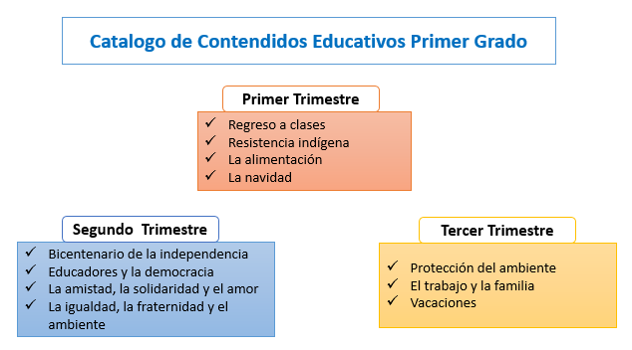
Figura 2. Catálogo de Contendidos Educativos Primer Grado
Fuente: http://www.canaimaeducativo.gob.ve/

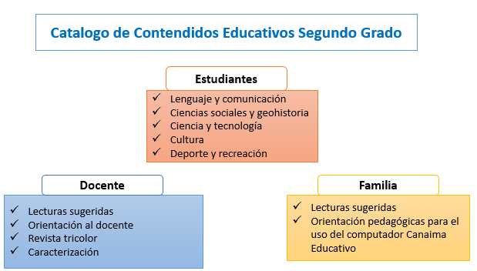
Figura 3. Catálogo de Contendidos Educativos Segundo Grado
Fuente: http://www.canaimaeducativo.gob.ve/

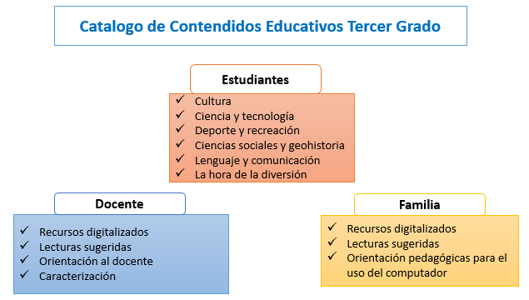
Figura 4. Catálogo de Contendidos Educativos Tercer Grado
Fuente: http://www.canaimaeducativo.gob.ve/

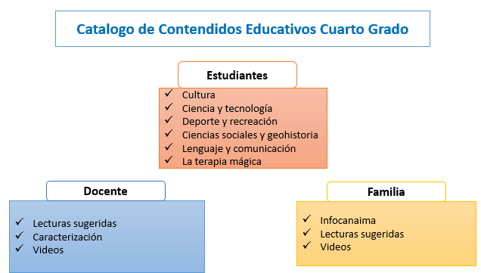
Figura 5. Catálogo de Contendidos Educativos Cuarto Grado
Fuente: http://www.canaimaeducativo.gob.ve/
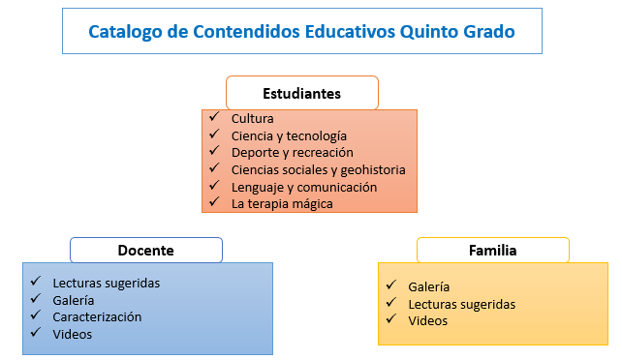
Figura 6. Catálogo de Contendidos Educativos Quinto Grado
Fuente: http://www.canaimaeducativo.gob.ve/

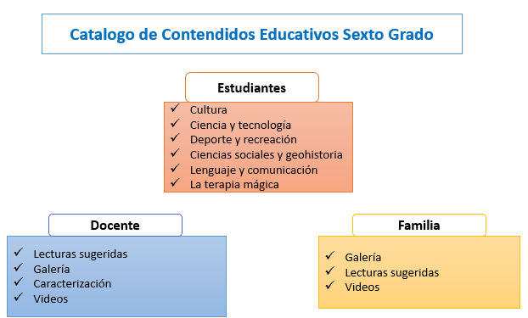
Figura 7. Catálogo de Contendidos Educativos Sexto Grado
Fuente: http://www.canaimaeducativo.gob.ve/

Características generales del sistema operativo
- Totalmente desarrollado en Software Libre.
- No está limitada al uso en la APN, sino que puede ser usado por cualquier persona.
- Se encuentra equipada con herramientas ofimáticas como OpenOffice.org, (procesador de textos, hojas de cálculo, presentaciones), diseño gráfico, planificación de proyectos y bases de datos.
- Permite la interacción con Internet, a través de su navegador Web, gestor de correo electrónico y aplicaciones para realizar llamadas telefónicas por la Red.
- Es estable y seguro, basado en la versión estable de GNU/Linux, la cual pasa por una serie de procesos y pruebas rigurosas de calidad. Realizada en la República Bolivariana de Venezuela por talento nacional.
- El entorno de escritorio ofrece íconos, barras de herramientas, programas e integración entre aplicaciones, con habilidades como arrastrar y soltar archivos en este entorno.

Diseño Instruccional (2002)
Metodología Dinámica para el Desarrollo de la Guía Didáctica Computarizada, de Marlene Arias, Ángel López, y Honmy Rosario; la metodología está compuesta por cuatro (4) fases: Diseño Educativo, Producción, Realización e Implementación.

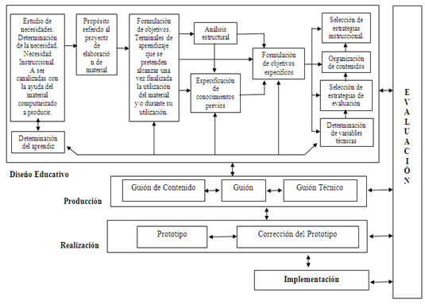
Figura 8. Diseño Instruccional, Metodología Dinámica.
Fuente: Arias, López y Rosario (2002).

Diseño Educativo
Estudio de Necesidades: Se debe explicar las necesidades según el escenario de aprendizaje determinada.
Descripción del aprendiz: Es esencial conocer cuál es la potencial audiencia para seleccionar aspectos relacionados con la cultura, costumbres, edades, estilos de aprendizajes, etc.
Propósito y objetivos referidos al proyecto: Hace énfasis a lo que se quiere hacer desde el punto de vista del medio y para qué lo quiero hacer.
Formulación de objetivos terminales de aprendizaje: En esta parte se redactan los objetivos generales y específicos que se quieran alcanzar con el uso del material.
Análisis estructural: Se especifican las habilidades a desarrollar, se toman en cuenta los atributos básicos de los conceptos que se quieran trabajar.
Especificación de los conocimientos previos: Las competencias, habilidades y destrezas que debe tener el usuario son los que finalmente van a determinar el éxito o no del material computarizado.
Formulación de objetivos específicos: Se proviene a formular los objetivos específicos. Los mismos deben estar lo más sencillo posible, es decir, tienen que redactarse en términos operacionales.
Selección de estrategias insurreccionales: Se delimitan los eventos de aprendizaje que sean considerados necesarios por el diseñador para lograr los objetivos propuestos.
Contenido (información a presentar): Se debe seleccionar y organizar con cuidado el contenido temático que desea. Se hace una lista de temas o puntos de interés.
Selección de estrategias de evaluación: Se refiere a la selección y/o diseño de estrategias de evaluación de los aprendizajes. Se trata de cómo saber si el usuario ha logrado los objetivos de aprendizaje previstos.
Determinación de variables técnicas: Se especifican aspectos relacionados con metáforas, principio de orientación, uso de íconos, botones, fondos, textos, planos, sonidos, videos, animaciones, simulaciones, etc.

Producción
Guión de contenido: se hace un esquema de la descripción de la audiencia, se anota el propósito, se señala el tema, los objetivos específicos de aprendizaje, se decide cuál es la línea de producción, se establece el esquema de navegación y se realiza el web o diagrama de contenido.
Guión didáctico: Se redacta con un lenguaje sencillo y claro. Se utiliza un vocabulario familiar a la audiencia. Se presenta el contenido ya desarrollado utilizando como soporte las estrategias instruccionales elaboradas. Puede ser asociado a un guion literario.
Guión técnico (Storyboard): es el resultado de la visualización del guion didáctico o libreto. Se nutre de la determinación de las variables técnicas especificadas en la fase anterior. Es importante tomar en cuenta las teorías referidas a la percepción, la importancia del uso del color, sonido, las zonas de comunicación en pantalla, etc.

Realización
Prototipo: el primer prototipo es el storyboard, luego, a partir de este, se diseñan cada una de las pantallas que conformarán el material computarizado. Se hace lo equivalente pero en el computador a nivel de pantallas principales, se tendrá una red de pantallazos que permitirán verificar si el producto tiene sentido para satisfacer la necesidad educativa.
Corrección del prototipo: en este tipo de materiales se debe dejar abierta la posibilidad de realizar ajustes y revisiones en pro de ir logrando por aproximaciones sucesivas mejoras hasta obtener lo deseado.

Implementación
Una vez que se dispone de un diseño debidamente documentado se lleva a cabo el diseño computacional. Se especifica el tipo de software y hardware a emplear.

Este Modelo ayudara a detectar las necesidades de formación, igualmente planificar un mejor proceso de enseñanza del docente, donde este sea garante de sus propio aprendizaje, permitiendo así tener en una constante formación en los diferentes ámbitos educativos y tecnológicos del día a día.

Bases Legales

En los actuales momentos se dispone de Leyes o normativas que tienen como fin regular las actividades que se realizan en diferentes entes, ya sean públicos o privados, así mismo se establecen los derechos que la integran. Estas leyes tienen como finalidad amparar a las personas en los términos y condiciones que fije la Ley, además direccional las acciones para el funcionamiento de los organismos o instituciones públicas, privadas o mixtas.

Constitución de la República Bolivariana de Venezuela (CRBV 1999)
En los artículos 108 – 110, los cuales establecen que el Estado Venezolano es responsable de garantizar servicios de informática y que los centros educativos deben incorporar el conocimiento y aplicación de las nuevas tecnologías y sus innovaciones, por ser instrumento fundamental para el desarrollo económico, social y político del país.

Estos artículos destacan la importancia que adopta el Estado Venezolano por el derecho que tiene toda persona de trabajar. Así mismo garantiza el ejercicio de los derechos laborales de todos aquellos que realizan cualquier actividad.

Decreto Nro. 3.390 (2.004)
Establece, como un medio para reducir la brecha social y tecnológica en el menor tiempo y costo posible, con calidad de servicio, promover en todos los órganos y entes de administración pública nacional, el uso generalizado del Software Libre desarrollado con estándares abiertos en la sociedad. Por tales razones, los contenidos educativos digitalizados a utilizar en el Proyecto Canaima Educativo, deben ser desarrollados atendiendo a lo antes expuesto.

La Ley Orgánica de Ciencia Tecnología e Innovación (2005)
Establece en el Art. 1, que se tiene por objeto desarrollar los principios orientadores en materia de ciencia, tecnología e innovación y sus aplicaciones. Igualmente, la Ley Orgánica para la Protección de Niñas, Niños y del Adolescente (LOPNA).

Ley Orgánica de Educación (2009)
Resalta que es competencia del Estado Docente: planificar, ejecutar, coordinar políticas y programas para el uso y desarrollo de las tecnologías de la información y comunicación, para la independencia y cooperación de la investigación científica y tecnológica.

Artículo 5º Toda persona podrá dedicarse libremente a las ciencias, a la técnica, a las artes o a las letras; y previa demostración de su capacidad, fundar cátedras y establecimientos educativos conforme a las disposiciones de esta Ley o de leyes especiales y bajo la suprema inspección y vigilancia del Estado.
Artículo 6º Todos tienen derecho a recibir una educación conforme con sus aptitudes y aspiraciones, adecuada a su vocación y dentro de las exigencias del interés nacional o local, sin ningún tipo de discriminación por razón de la raza, del sexo, del credo, la posición económica y social o de cualquier otra naturaleza.

Ley Orgánica de protección del Niño, Niña y Adolescente (2000).
Artículo 73°, establece fomentar a la Creación, Producción y Difusión de Información Dirigida a Niños y Adolescentes. El Estado debe fomentar la creación, producción y difusión de materiales informativos, libros, publicaciones, obras artísticas y producciones audiovisuales, radiofónicas y multimedia dirigidas a los niños y adolescentes, que sean de la más alta calidad, plurales y que promuevan los valores de paz, democracia, libertad, tolerancia, igualdad entre las personas y sexos, así como el respeto a sus padres, representantes o responsables y a su identidad nacional y cultural.

Fundamentación Curricular
Lo que concierne a las Orientaciones Curriculares, los contenidos educativos digitalizados del Proyecto Educativo Canaima, deben garantizar la formación de la ciudadanía, plasmada en la Constitución de la República Bolivariana de Venezuela (1999). En efecto, según los aspectos planteados en el preámbulo de la CRBV, y en los artículos Nº 1 y 2 de la citada carta magna, la Educación Venezolana, debe garantizar la formación de una sociedad, caracterizada por ser democrática, participativa y protagónica, multiétnica y pluricultural en un Estado de justicia, federal y descentralizado, signada por valores de libertad, independencia, paz, solidaridad, bien común, convivencia, entre otros. Así como valores hacia la vida, la justicia, la igualdad, la democracia, la responsabilidad social y en general, la preeminencia de los derechos humanos, la ética y el pluralismo político.

En el artículo 102, se señala la educación como un derecho humano y un deber social fundamental, además el estado asumirá como función indeclinable y de máximo interés en todos sus niveles y modalidades y como instrumento del conocimiento científico, humanístico y tecnología al servicio de la sociedad.
En las líneas curriculares emanadas del Ministerio del Poder Popular para la Educación, (MPPE); las intencionalidades de la Educación Bolivariana (2009): Aprender a crear, Aprender a Convivir y Participar, Aprender a Valorar y Aprender a Reflexionar y las Orientaciones Educativas para el Proyecto Canaima Educativo (2009).

Definición de Términos Básicos

Actualización: es aquella que se realiza para corregir algunos defectos, mejorar un programa o ponerlo al día, o puede ser una gran actualización que implica un cambio de versión el mismo.

APN: es algo así como el punto de acceso a nuestra red y le indica al móvil porque camino virtual debe conectarse a internet; pueden ser variado y son usados en redes tanto Públicas como Privadas.

Guía Didáctica: Herramienta que sirve para edificar una relación entre el profesor y los alumnos.

Capacitación: Es un proceso planificado, sistemático y organizado que busca modificar, mejorar y ampliar los conocimientos, habilidades y actitudes de la persona, como consecuencia de su natural proceso de cambio, crecimiento y adaptación a nuevas circunstancias internas y externas.

GNU: es un sistema operativo de software libre, lo que significa que respeta la libertad de los usuarios.

Linux: es un sistema operativo de software libre, que es accesible para que cualquier usuario pueda estudiarlo y modificarlo; por ende no es necesario comprar una licencia para instalarlo y utilizarlo en un equipo informático.

Recursos didácticos: conjunto de elementos que facilitan la realización del proceso enseñanza-aprendizaje. Estos contribuyen a que los estudiantes logren el dominio de un contenido determinado.

Software Libre: son programas de ordenador el cual se tiene la libertad de ejecutar, copiar, distribuir, estudiar, modificar y mejorar el software y ser redistribuidos libremente por sus usuarios.

TIL: Tecnologías de Información Libres.

Portátil Canaima: es una computadora, con las cuales los niños podrán introducirse en el mundo de las tecnologías de información y capacitarse adecuadamente para la era tecnológica, descubriendo fascinantes contenidos mediante aplicaciones que abordan temáticas de forma universal, bajo un enfoque interdisciplinario.

Proyecto Canaima: es un proyecto socio-tecnológico abierto, centrado en el desarrollo de herramientas y modelos productivos basados en las Tecnologías de Información Libres de software y sistemas operativos.

CAPITULO III

MARCO METODOLOGICO

Arias (2012) define la metodología como aquella que “incluye el tipo o los tipos de investigación, las técnicas y los procedimientos que serán utilizados para llevar a cabo la indagación. Es la manera en cómo se realizara el estudio para responder al problema planteado” (p.47). En un concepto más práctico el marco metodológico es aquel, a través del cual se puntualizó los tipos de técnicas e instrumentos que se aplicaran en la investigación, entre otros elementos.

En este sentido se pretende dar solución a un problema educativo que se evidencia en capacitar a los docentes en los contenidos educativos del portátil Canaima.

Tipo de Investigación
El presente estudio se enmarco en la modalidad de proyecto factible debido a que permite la elaboración de una propuesta viable, destinada a atender las necesidades específicas a partir de un diagnóstico. El Manual de trabajos de grado de Especialización y Maestría y Tesis Doctorales de la Universidad Pedagógica Experimental Libertador (UPEL) (2012), señala que el proyecto factible “consiste en la investigación, elaboración y desarrollo de una propuesta de un modelo operativo viable para solucionar problemas, requerimientos o necesidades de organizaciones o grupos sociales” (p. 07)

En este sentido, el proyecto es considerado factible, porque permite solventar un problema planteado en una realidad determinada, ofreciendo así una solución a un problema educativo, en facilitar una guía didáctica computarizada que sirva de apoyo para capacitar a los docentes en los contenidos educativos del portátil Canaima.

Se utilizó la investigación descriptiva la cual describe y analiza el problema para dar a conocer las consecuencias, es decir, se limita a describir la problemática. Se deben describir y supervisar las características generales de los procesos contables que son llevados a cabo en la institución, para así poder solventar las fallas que se suscitan; a tal efecto Tamayo y Tamayo (2007) indica que este nivel “se aplica al análisis de los datos con los cuales se presentan los fenómenos o hechos de la realidad que, dada su similitud, es necesaria describir sistemáticamente a fin de evitar un posible error en su manejo.” (p. 60).

Diseño de investigación
Basada en una investigación de campo con apoyo documental, debido a que los datos necesarios que se obtuvo de la investigación, se tomaron directamente en la U. E Teolinda Romero de Díaz y a su vez la misma sustentara en referencias bibliográficas con el fin de enriquecerlas con los criterios, postulados y conclusiones aportadas por los diversos autores.

De acuerdo a esto, es necesario precisar la definición de investigación de campo y según Tamayo y Tamayo (2007), es aquella donde “los datos se recogen directamente de la realidad por los cual los denominamos primarios, su valor radica en que permiten cerciorarse de las verdaderas condiciones que se han obtenidos los datos, lo cual facilita su revisión y verificación en caso de dudas”. (p.71).

Fases de la Investigación
La investigación se realizó en tres (3) fases: (Diagnostico, factibilidad, diseño) que corresponde a cada objetivo planteado en el capítulo. Según Labrador y Otros, (2002), expresan: “El diagnóstico es una reconstrucción del objeto de estudio y tiene por finalidad, detectar situaciones donde se ponga de manifiesto la necesidad de realizarlo” (p. 186).

Es por ello, que la factibilidad muestra la posibilidad de desarrollar una investigación, teniendo en consideración la necesidad detectada, beneficios, recursos humanos, técnicos, financieros, estudio de mercado, y beneficiarios; así mismo, una vez predominado el diagnóstico y la factibilidad, se proviene a la producción de la propuesta.

Fase I. Diagnóstico: En esta etapa de la investigación corresponde al objetivo N°1: Diagnosticar la formación pedagógica- tecnológica que poseen los docentes en los contenidos educativos del portátil Canaima en la U. E Teolinda Romero de Díaz.

La institución cuenta con el programa o proyecto llamado Canaima Educativo que hace entrega a cada estudiante y docente se le adjudica con un Portátil Canaima que viene inmerso de contenidos tecnológicos que van desde primer a sexto grado. Se procedió a seleccionar la población y la muestra para el diagnóstico, mediante la técnica de recolección de datos a través de un cuestionario dicotómico a la muestra poblacional para determinar la necesidad de la propuesta de una guía didáctica computarizada que sirva de apoyo para capacitar a los docentes en los contenidos educativos del portátil Canaima en la U. E Teolinda romero de Díaz.

Población y Muestra
La población comprende el conjunto de elementos seres o eventos concordantes entre sí, en cuanto a una serie de características de los cuales se desea obtener alguna información. A este conjunto se conoce como población. Tamayo y Tamayo (2007) la conciben como “la totalidad del fenómeno a estudiar en donde las unidades de población poseen una característica común, la cual se estudia y da origen a los datos de la investigación”. (p. 114).

En ese aspecto, la población seleccionada para el estudio de investigación por tener una población reducida en el número que la integran, se enfocará en el estudio de su totalidad, Castro (2004), señala: “La población constituye la totalidad de los sujetos de la investigación, cada unidad de publicación tiene características comunes y es de donde, precisamente, se obtienen los datos de la investigación” (p.66).

Concluyendo que la muestra de estudio, para la detección de las mismas se tomará la totalidad de la población, la estuvo contemplada por veinte cuatro (24) docentes de aula, los cuales se distribuyen en seis (6) secciones, desde primero (1er) a sexto grado (6to), conformado por ambos turnos (mañana-tarde), de la Unidad Educativa Teolinda Romero de Díaz.

Cuadro N° 1. Distribución de la Población
Docentes de Aula | 1er. | 2do. | 3ero. | 4to. | 5to. | 6to.
Mañana | 2 | 2 | 2 | 2 | 2 | 2
Tarde | 2 | 2 | 2 | 2 | 2 | 2
Total | 4 | 4 | 4 | 4 | 4 | 4
24 Docentes de Aula
Fuente: Ruiz V. (2016)

Técnicas e Instrumentos de Recolección de Datos
Según, Arias (2012), señala lo siguiente: “las técnicas son las distintas formas o maneras de obtener la información. Son ejemplos de técnicas; la observación directa, la encuesta en sus modalidades (entrevista o cuestionario), el análisis documental, análisis de contenido, etc.” (p.53). En este sentido, se puede decir entonces, que la técnica de recolección de datos es el proceso mediante el cual se obtiene la información necesaria para el estudio que desea realizar la investigadora.

Para la recolección de los datos se seleccionó la técnica de encuesta y el instrumento es el cuestionario, Fidias (2006), señala que el cuestionario ¨es la modalidad de encuesta que se realiza de forma escrita mediante un instrumento o formato en papel contentivo de una serie de preguntas. Se denomina cuestionario auto administrativo porque debe ser llenado por el encuestado, sin intervención del encuestador”. (p. 74).

Ya definido que el cuestionario es el instrumento, el mismo se formuló con preguntas cerradas, de respuestas dicotómicas (SI – NO), tomando en cuenta los objetivos de la investigación para poder justificar cada una de las preguntas formuladas: Se procedió a operacionalización de las variables de la investigación en relación a los objetivos planteados. Se clasificaron los ítems de acuerdo a los objetivos de la investigación. El instrumento fue validado por un juicio de expertos, su respectiva corrección definitiva y obtención final de la encuesta. El instrumento fue diseñado ateniendo a una tabla de especificaciones en la cual partiendo de la variable, en el cual se establecieron las respectivas dimensiones e indicadores, (Ver anexo B).

Validez y Confiabilidad
Cualquier instrumento de recolección de datos asume requisitos indispensables, ellos son: la validez y la confiabilidad. Según, Hernández, Fernández y Baptista (2006) “la validez en términos generales, se refiere al grado en que un instrumento realmente mide la variable que quiere medir” (p.243). Es por ello, que para obtener la validación del instrumento, se procederá a la evaluación por docentes en el área de estudio, con la finalidad de ofrecer un modelo a la consideración y juicio de expertos de la materia.

Además, la validez del contenido del instrumento de recolección de datos se realizó a través del ¨Juicio de Expertos¨, es decir, con personas capacitadas y con grandes experiencias conocedores en área estudiada; el cual según Valbuena (1983), lo define como:

Una técnica que consiste en someter a evaluación por parte de un conjunto calificado de personas (expertos) una serie de aspectos, elementos o etapas, de un proyecto programa de innovación a los fines de obtener su opinión acerca de la validez relevancia, factibilidad, coherencia, tipo de deficiencia, tipo de decisiones, etc., de los mismos, (p.166).

Por lo tanto, para conseguir la validación del instrumento, se sometió a la evaluación por tres (3) docentes expertos en el área de Informática Educativa, a cada especialista se les hizo entrega de una carpeta contentiva de los siguientes elementos: Carta dirigida al Experto, Titulo y Objetivos de la investigación, Tabla de Especificaciones, Formato de Validación del Instrumento e Instrumento, (Ver Anexo “A”). Consecutivamente, las carpetas fueron devueltas con las indicaciones que permitieron mejorar el instrumento, se efectuaron las correcciones oportunas para obtener un instrumento apropiado y se procedió a la implementación del mismo.

De la información recabada por cada uno de los expertos, se consideraron las observaciones, en función de conservar la claridad y relación de los objetivos de la investigación con la tabla de especificaciones y sus respectivos ítems. Una vez efectuadas las correcciones sugeridas, los expertos consideraron que el instrumento señalado reunió los requisitos, razón por la cual confirmaron su validez en el formato respectivo, (Ver anexo C).

La confiabilidad de un instrumento se determina mediante las diversas técnicas, las cuales se comentarán brevemente después de revisar el concepto de validez. A raíz de la elaboración del cuestionario, se procederá a constituir la confiabilidad. Donde Hernández, Fernández y Baptista (2006) sostiene: “que la confiabilidad se refiere al grado en el que el instrumento mide las variables que realmente se quieren medir” (p. 118). Para determinar la confiabilidad se aplicó una prueba piloto a veinte cuatro (24) docentes de aula, de la U. E Teolinda Romero de Díaz, representantes de la población en condiciones iguales.

A fines del presente estudio, para considerar la confiabilidad del instrumento, se procedió a aplicar el Coeficiente de Confiabilidad KR20 de Kuder-Richarson el cual solo es aplicable para pruebas de ítems dicotómicos, usando la siguiente fórmula:
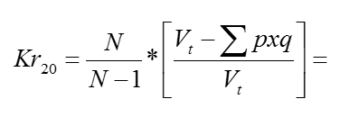
En donde:
N =número de ítems que contiene el instrumento.
Vt = varianza total de la prueba.
Σ pq = sumatoria de la varianza individual de los ítems.
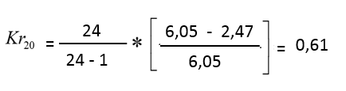

Los datos obtenidos, después de haber elaborados los cálculos correspondientes, fueron los siguientes:

Cuadro N° 2: Interpretación del Coeficiente de Confiabilidad
Rangos Coeficiente Alfa
Muy Alta 0,81 a 1,00
Alta 0,61 a 0,80
Moderada 0,41 a 0,60
Baja 0,21 a 0,40
Muy Baja 0,01 a 0,20
Fuente: Ruíz (1998)

Los resultando obtenidos dieron un 0,61 de confiabilidad, este se obtuvo de forma manual apoyado por el paquete Excel Microsoft Office 2010 para obtener la varianza total de la prueba y la sumatoria de la varianza individual de los ítems. Ruíz (1998) señala que el resultado se encuentra en una rango de interpretación Alta (Ver Tabla N°2), lo que aprobó aplicar el instrumento a los docentes de Educación Básica de la U. E. Teolinda Romero de Díaz.

Técnica de Análisis y Presentación de los Resultados
Para realizar un análisis estadístico de la información recolectada en los instrumentos de recolección de datos, es necesario utilizar una serie de herramientas y técnicas de análisis. Sabino (2006), señala que el propósito del análisis es “reseñar y comparar las observaciones llevadas a cabo en forma tal que sean materializados los resultados de la investigación con el fin de proporcionar propuestas a la interrogante de la misma”. (p. 94).

Para el análisis de la presente investigación se realizó de acuerdo a los objetivos planteados con el objeto de diagnosticar la formación procesada y los resultados obtenidos y su interpretación o análisis se clasificaron cuantitavamente a través de gráficas y explicados en el capítulo IV.

En esta etapa de la investigación corresponde al objetivo N°2: Determinar la factibilidad de diseñar una Guía Didáctica Computarizada para capacitar a los docentes en los contenidos educativos del portátil Canaima en la U. E. Teolinda Romero de Díaz.

Como lo señala Gómez (2000), la factibilidad “indica la posibilidad de desarrollar un proyecto, tomando en consideración la necesidad detectada, beneficios, recursos humanos, técnicos financieros, institucionales, estudios de mercado y beneficiarios” (p.24).

Fase II. Factibilidad:
- Factibilidad Social
La propuesta, es factible desde el punto de vista social porque está dirigida a un segmento importante de la comunidad de docentes U. E Teolinda Romero de Díaz, ubicado en la ciudad de Guigue, Estado Carabobo, con lo que se mejorará notoriamente la comprensión de los contenidos alusivos a la temática de como actualizar contenidos en las portátiles Canaima. Donde los docentes de dicha institución podrán promover, la divulgación de esta Guía Didáctica Computarizada para capacitar a otros docentes de aula de otras instituciones para las actualizaciones de los contenidos educativos del portátil Canaima.

- Factibilidad Técnica:
La U. E. Teolinda Romero de Díaz, dispone de recursos técnicos para llevar a cabo la presente propuesta, cuenta con docentes capacitados en el área de Informática e incluso profesionales en el área de contenidos. Así mismo, dispone de una infraestructura tecnológica capaz de dar apoyo tecnológico para realizar cualquier tipo de jornada, taller, formación que sea requerida.

La guía didáctica, cuenta con materiales educativos y tecnológicos, contemplados en distintos formatos digitales, entre ellos: .doc, .ppt, .swf y .pdf, que sirven de apoyo al docente, donde se pueden instruir en los diversos contenidos, cumpliendo el objetivo de capacitarse y estar en una constante formación pedagógica y tecnológica.

Requerimientos Técnicos:
Hardware:
- Computador.
- Conexión a Internet.
Software:
- Navegador para Internet.
- Adobe Acrobat Reader.
- La guía didáctica podrá ser visualizada en cualquier sistema operativo Windows 2000 o superior y/o Linux.

- Factibilidad Económica:
Hace mención al estudio costo-beneficio en cuanto a la disponibilidad de recursos financieros indispensables para la ejecución de la propuesta. La inversión necesaria no es costosa, porque se utilizarán los mismos recursos de la institución que consiste en la portátil Canaima, como el apoyo a los docentes de aula de la U. E. Teolinda Romero de Díaz; cabe destacar que el costo para la realización del diseño de la guía didáctica no es elevado y el mismo será cubierto el investigador.

Fase III: Desarrollo de la Propuesta
En esta etapa de la investigación corresponde al objetivo N°3: Elaborar una Guía Didáctica Computarizada para capacitar a los docentes de aula en las actualizaciones de los contenidos educativos del portátil Canaima.

Partiendo de de los resultados obtenidos en la fase I de diagnóstico, se procedió al desarrollo de la propuesta de una Guía Didáctica. La cual se desarrolla de forma explícita en el Capítulo V de la presente investigación, donde se exponen cada uno de los elementos y etapas de diseño y elaboración del producto final de esta investigación.

CAPÍTULO IV

Presentación e interpretación de los resultados

Este capítulo se evidencia los resultados obtenidos del cuestionario de veintiún (21) ítems que se realizaron a los docentes que laboran en la Unidad Educativa Teolinda Romero de Díaz. Con el objetivo de detectar la formación pedagógica - tecnológica que poseen los docentes de aula en los contenidos educativos del portátil Canaima.

Seguidamente, se desarrolló el análisis de cada de los ítems que a través de cuadros y gráficas se diagnosticó el nivel de conocimientos que poseen los docentes en la formación pedagógica – tecnológica, concluyendo con la interpretación de los resultados en sus diversas dimensiones, sustentándolos con las diferentes teorías psicológicas de esta investigación.

Análisis e Interpretación de los Resultados
Cuadro Nº 3 Resultados de la aplicación del instrumento
Nª | Preguntas | Si |  | No
Nª | Preguntas | f | % | f | %
1 | ¿Incentivas el uso del Portátil Canaima? | 16 | 67% | 8 | 33%
2 | ¿Utilizado el Portátil Canaima diariamente en el aula de clase? | 8 | 33% | 16 | 67%
3 | ¿Sabes que es el software en el Portátil Canaima? | 4 | 17% | 20 | 83%
4 | ¿Conoces cuál es el sistema operativo del Portátil Canaima? | 4 | 17% | 20 | 83%
5 | ¿Sabes que es Software Libre? | 6 | 25% | 18 | 75%
6 | ¿Identificas cuáles son los comandos básicos del Portátil Canaima? | 2 | 09% | 22 | 91%
7 | ¿Reconoces cuál es el hardware del Portátil Canaima? | 10 | 58% | 14 | 42%
8 | ¿Es necesario abordar nuevos temas para ser incluidos en el catálogo de contenidos educativos del Portátil Canaima? | 20 | 83% | 4 | 17%
9 | ¿Crees que el catálogo de contenidos educativos del Portátil Canaima está acorde al grado impartido? | 12 | 50% | 12 | 50%
10 | ¿Promueves el uso pedagógico de los contenidos educativos del Portátil Canaima para desarrollar el potencial creativo del estudiante? | 22 | 91% | 2 | 09%
11 | ¿Al momento de utilizar el Portátil Canaima se dirige a los estudiantes usando un vocabulario tecnológico? | 12 | 50% | 12 | 50%
12 | ¿Empleas los contenidos educativos del Portátil Canaima para reforzar los temas vistos en clase? | 12 | 50% | 12 | 50%
13 | ¿Conoces las fallas de software que se presentan en el Portátil Canaima? | 0 | 0% | 24 | 100%
14 | ¿Sabes cuándo la falla presentada en el Portátil Canaima es por el hardware? | 6 | 25% | 18 | 75%
15 | ¿Al momento del estudiante presentar alguna falla en el Portátil Canaima, diferencias si es de software o de hardware? | 8 | 33% | 16 | 67%
16 | ¿Consideras importante en beneficio del estudiante poder solventar las fallas del sistema operativo del Portátil Canaima? | 24 | 100% | 0 | 0%
17 | ¿Posee algún conocimiento sobre las actualizaciones de los contenidos educativos del Portátil Canaima? | 0 | 0% | 24 | 100%
18 | ¿Has realizado cursos, talleres, jornadas de formación entre otras, para instruirte en los avances de las herramientas tecnológicas en el campo educativo? | 0 | 0% | 24 | 100%
19 | ¿Asistirías a jornadas de formación pedagógica para enriquecer los conocimientos en los avances de las herramientas tecnológicas en el campo educativo? | 24 | 100% | 0 | 0%
20 | ¿Crees pertinente que el docente debe contar con materiales educativos como software, guías didácticas, materiales computarizados, para ampliar los conocimientos dentro y fuera del aula de clase? | 24 | 100% | 0 | 0%
21 | ¿Es importante para usted como Docente estar actualizado en los diferentes avances de las herramientas tecnológicas en el campo educativo? | 24 | 100% | 0 | 0%
Fuente: Ruiz V. (2016)

Variable: Portátil Canaima como herramienta tecnológica de apoyo en la Educación Básica
Dimensión: Áreas de conocimientos
Indicador: Uso

Cuadro Nº 4 Uso
Ítem | Pregunta | SI |  | NO |  | Totales
1 | ¿Incentivas el uso del Portátil Canaima? | f | % | f | % | F | %
1 | ¿Incentivas el uso del Portátil Canaima? | 16 | 67% | 8 | 33% | 24 | 100%
Fuente: Ruiz V. (2016)

Gráfico 1. Uso
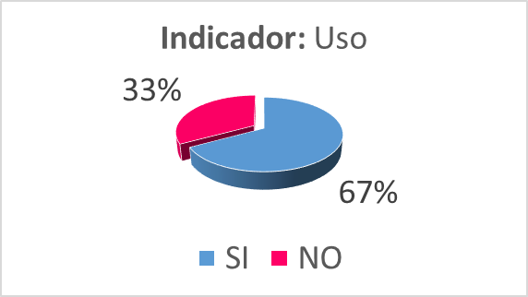
Fuente: Ruiz V. (2016)

Análisis: Los resultados obtenidos del ítem Nº 1 del cuestionario Aplicado a los Docentes de aula de la U. E. Teolinda Romero de Díaz, se observó que un 33% los docentes encuestados NO promueven el uso del Portátil Canaima, mientras que el 67% de los docentes encuestados manifestó que SI incentivan el uso de la portatil canaima por lo que es sustentado así en una de las fase de aprendizaje de Gagné, expresando que se debe promover el aprendizaje, se debe incitar con la motivación, donde el individuo (estudiante) lucha por obtener un objetivo o meta realizable.

Variable: Portátil Canaima como herramienta tecnológica de apoyo en la Educación Básica
Dimensión: Áreas de conocimientos
Indicador: Uso

Cuadro Nº 5 Uso
Ítem | Pregunta | SI |  | NO |  | Totales
2 | ¿Utilizas el Portátil Canaima diariamente en el aula de clase? | f | % | f | % | F | %
2 |  | 8 | 33% | 16 | 67% | 24 | 100%
Fuente: Ruiz V. (2016)

Gráfico 2. Uso
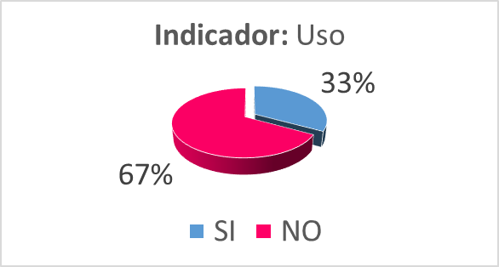
Fuente: Ruiz V. (2016)

Análisis: Los resultados obtenidos del ítem Nº 2 del cuestionario Aplicado a los Docentes de aula de la U. E. Teolinda Romero de Díaz, conllevaron a establecer que un 33% de los docentes encuestados indicaron que SI utilizan el Portátil Canaima diariamente en el aula de clase, pero un 67% NO usan el Portátil Canaima diariamente. Es importarte saber que el uso de las herramientas tecnológicas simboliza una transición transcendental en la sociedad y un cambio en la educación, en la forma de difundir y generar conocimientos, Sánchez (2011).

Variable: Portátil Canaima como herramienta tecnológica de apoyo en la Educación Básica
Dimensión: Áreas de conocimientos
Indicador: Software

Cuadro Nº 6 Software
Ítem | Pregunta | SI |  | NO |  | Totales
3 | ¿Sabes que es el software en el Portátil Canaima? | f | % | f | % | F | %
3 | ¿Sabes que es el software en el Portátil Canaima? | 4 | 17% | 20 | 83% | 24 | 100%
Fuente: Ruiz V. (2016)
Gráfico 3. Software
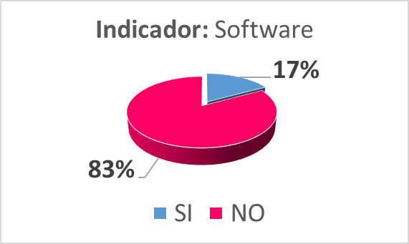
Fuente: Ruiz V. (2016)

Análisis: Los resultados obtenidos del ítem Nº 3 del cuestionario Aplicado a los Docentes de aula de la U. E. Teolinda Romero de Díaz, establece que un 17% de los docentes encuestados revelaron que SI saben que es el software en el Portátil Canaima, a diferencia de un 83% que aún NO conocen cual es el software en el Portátil Canaima. Es importante la formación tecnológica del docente donde este logre conocer las diferentes con el uso de las herramienta tecnológicas.

Variable: Portátil Canaima como herramienta tecnológica de apoyo en la Educación Básica
Dimensión: Áreas de conocimientos
Indicador: Software

Cuadro Nº 7 Software
Ítem | Pregunta | SI |  | NO |  | Totales
4 | ¿Conoces cuál es el sistema operativo del Portátil Canaima? | f | % | f | % | F | %
4 | ¿Conoces cuál es el sistema operativo del Portátil Canaima? | 4 | 17% | 20 | 83% | 24 | 100%
Fuente: Ruiz V. (2016)

Gráfico 4. Software
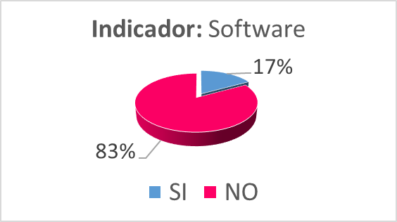
Fuente: Ruiz V. (2016)

Análisis: Análisis: Los resultados obtenidos del ítem Nº 4 del cuestionario Aplicado a los Docentes de aula de la U. E. Teolinda Romero de Díaz, manifestaron que un 17% de los docentes encuestados indicaron que SI conocen cuál es el sistema operativo del Portátil Canaima, mientras que un 83% todavía NO conocen cual es el sistema operativo del Portátil Canaima. Lo que repercute en la falta formación tecnológica del docente en los avances de las Tic.

Variable: Portátil Canaima como herramienta tecnológica de apoyo en la Educación Básica
Dimensión: Áreas de conocimientos
Indicador: Software

Cuadro Nº 8 Software
Ítem | Pregunta | SI |  | NO |  | Totales
5 | ¿Sabes que es Software Libre? | f | % | f | % | F | %
5 | ¿Sabes que es Software Libre? | 6 | 25% | 18 | 75% | 24 | 100%
Fuente: Ruiz V. (2016)
Gráfico 5. Software
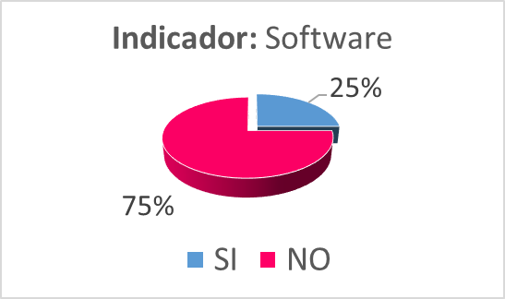
Fuente: Ruiz V. (2016)

Análisis: Análisis: Los resultados obtenidos del ítem Nº 5 del cuestionario Aplicado a los Docentes de aula de la U. E. Teolinda Romero de Díaz, se sustentó que un 25% de los docentes encuestados SI conocen que es el Software Libre, pero un 75% manifiestan NO saber que es Software Libre.

Variable: Portátil Canaima como herramienta tecnológica de apoyo en la Educación Básica
Dimensión: Áreas de conocimientos
Indicador: Software

Cuadro Nº 9 Software
Ítem | Pregunta | SI |  | NO |  | Totales
6 | ¿Identificas cuáles son los comandos básicos del Portátil Canaima? | f | % | f | % | F | %
6 |  | 2 | 09% | 22 | 91% | 24 | 100%
Fuente: Ruiz V. (2016)
Gráfico 6. Software
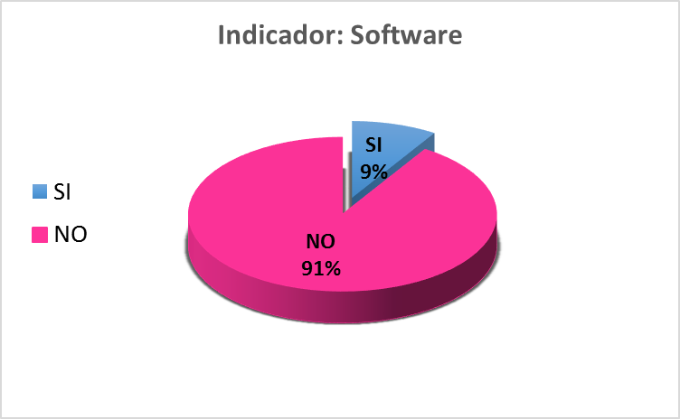
Fuente: Ruiz V. (2016)

Análisis: Análisis: Los resultados obtenidos del ítem Nº 6 del cuestionario Aplicado a los Docentes de aula de la U. E. Teolinda Romero de Díaz, establece que un 09% de los docentes encuestados revelaron que SI Identifican cuáles son los comandos básicos del Portátil Canaima, pero un 91% señalan NO identificar cuáles son los comandos básicos del Portátil Canaima.

Variable: Portátil Canaima como herramienta tecnológica de apoyo en la Educación Básica
Dimensión: Áreas de conocimientos
Indicador: Hardware
Cuadro Nº 10
Ítem | Pregunta | SI |  | NO |  | Totales
7 | ¿Reconoces cuál es el hardware del Portátil Canaima? | f | % | f | % | F | %
7 | ¿Reconoces cuál es el hardware del Portátil Canaima? | 10 | 58% | 14 | 42% | 24 | 100%
Fuente: Ruiz V. (2016)
Gráfico 7. Hardware
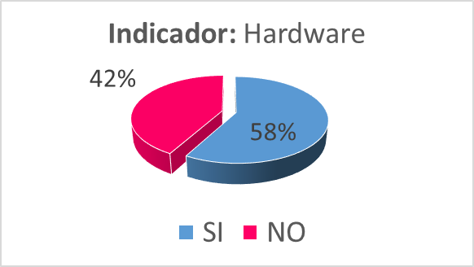
Fuente: Ruiz V. (2016)

Análisis: Los resultados obtenidos del ítem Nº 7 del cuestionario Aplicado a los Docentes de aula de la U. E. Teolinda Romero de Díaz, se confirmó que un 58% de los docentes encuestados evidenciaron que SI reconocen cuál es el hardware del Portátil Canaima, a diferencia de un 42% puntean NO reconocer cuál es el hardware del Portátil Canaima.

Variable: Docente en formación
Dimensión: Praxis Pedagógica
Indicador: Contenidos Educativos

Cuadro Nº 11 Contenidos Educativos
Ítem | Pregunta | SI |  | NO |  | Totales
8 | ¿Es necesario abordar nuevos temas para ser incluidos en el catálogo de contenidos educativos del Portátil Canaima? | f | % | f | % | F | %
8 |  | 20 | 83% | 4 | 17% | 24 | 100%
Fuente: Ruiz V. (2016)
Gráfico 8. Contenidos Educativos
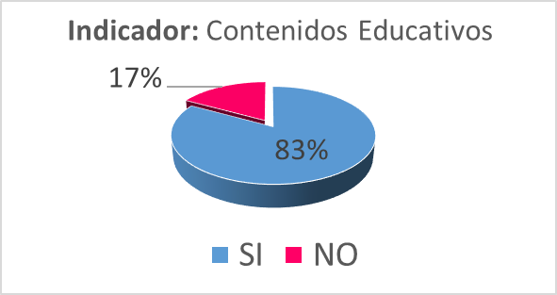
Fuente: Ruiz V. (2016)

Análisis: Los resultados obtenidos del ítem Nº 8 del cuestionario Aplicado a los Docentes de aula de la U. E. Teolinda Romero de Díaz, indico que un 83% de los docentes encuestados mencionan que SI es necesario abordar nuevos temas para ser incluidos en el catálogo de contenidos educativos del Portátil Canaima, por otra parte un 17% señalan como NO es necesario abordar nuevos temas.

Variable: Docente en formación
Dimensión: Praxis Pedagógica
Indicador: Contenidos Educativos

Cuadro Nº 12 Contenidos Educativos
Ítem | Pregunta | SI |  | NO |  | Totales
9 | ¿Crees que el catálogo de contenidos educativos del Portátil Canaima está acorde al grado impartido? | f | % | f | % | F | %
9 |  | 12 | 50% | 12 | 50% | 24 | 100%
Fuente: Ruiz V. (2016)
Gráfico 9. Contenidos Educativos
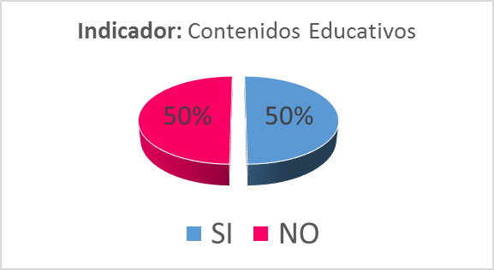
Fuente: Ruiz V. (2016)

Análisis: Los resultados obtenidos del ítem Nº 9 del cuestionario Aplicado a los Docentes de aula de la U. E. Teolinda Romero de Díaz, señaló que un 50% de los docentes encuestados demostraron que SI creen que el catálogo de contenidos educativos del Portátil Canaima está acorde al grado impartido, siendo divergente con un 50% que señalan que el catálogo de contenidos educativos del Portátil Canaima NO está acorde al grado impartido.

Variable: Docente en formación
Dimensión: Praxis Pedagógica
Indicador: Promover el uso de las TIC

Cuadro Nº 13 Promover el uso de las TIC
Ítem | Pregunta | SI |  | NO |  | Totales
10 | ¿Promueves el uso pedagógico de los contenidos educativos del Portátil Canaima para desarrollar el potencial creativo del estudiante? | f | % | f | % | F | %
10 |  | 22 | 91% | 2 | 9% | 24 | 100%
Fuente: Ruiz V. (2016)

Gráfico 10. Promover el uso de las TIC
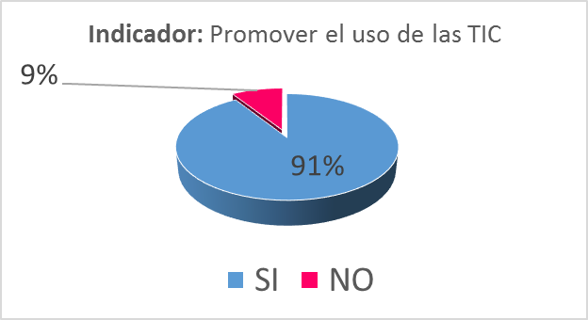
Fuente: Ruiz V. (2016)

Análisis: Los resultados obtenidos del ítem Nº 10 del cuestionario Aplicado a los Docentes de aula de la U. E. Teolinda Romero de Díaz, se afirmó que un 91% de los docentes encuestados justificaron que SI promueven el uso pedagógico de los contenidos educativos del Portátil Canaima para desarrollar el potencial creativo del estudiante, a diferencia de un 09% que NO promueven el uso pedagógico de los contenidos educativos del Portátil Canaima para desarrollar el potencial creativo del estudiante.

Variable: Docente en formación
Dimensión: Praxis Pedagógica
Indicador: Promover el uso de las TIC

Cuadro Nº 14 Promover el uso de las TIC
Ítem | Pregunta | SI |  | NO |  | Totales
11 | ¿Al momento de utilizar el Portátil Canaima se dirige a los estudiantes usando un vocabulario tecnológico? | f | % | f | % | F | %
11 |  | 12 | 50% | 12 | 50% | 24 | 100%
Fuente: Ruiz V. (2016)

Gráfico 11. Promover el uso de las TIC
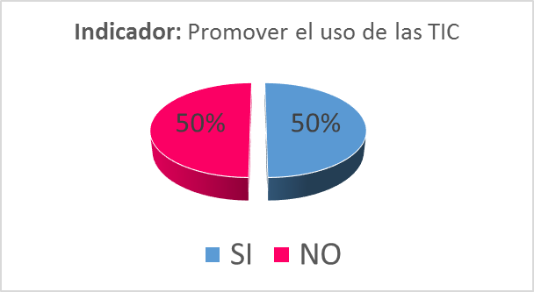
Fuente: Ruiz V. (2016)

Análisis: Los resultados obtenidos del ítem Nº 11 del cuestionario Aplicado a los Docentes de aula de la U. E. Teolinda Romero de Díaz, testificó que un 50% de los docentes encuestados al momento de utilizar el Portátil Canaima SI se dirigen a los estudiantes usando un vocabulario tecnológico, pero un 50% que NO usan un vocabulario tecnológico.

Variable: Docente en formación
Dimensión: Praxis Pedagógica
Indicador: Promover el uso de las TIC

Cuadro Nº 15 Promover el uso de las TIC
Ítem | Pregunta | SI |  | NO |  | Totales
12 | ¿Empleas los contenidos educativos del Portátil Canaima para reforzar los temas vistos en clase? | f | % | f | % | F | %
12 |  | 12 | 50% | 12 | 50% | 24 | 100%
Fuente: Ruiz V. (2016)

Gráfico 12. Promover el uso de las TIC
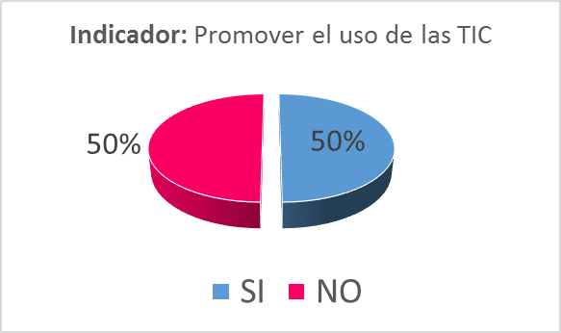
Fuente: Ruiz V. (2016)

Análisis: Los resultados obtenidos del ítem Nº 12 del cuestionario Aplicado a los Docentes de aula de la U. E. Teolinda Romero de Díaz, estableció que un 50% de los docentes encuestados razonaron que SI emplean los contenidos educativos del Portátil Canaima para reforzar los temas vistos en clase, al contrario un 50% de los encuestados NO emplean los contenidos educativos del Portátil Canaima.

Variable: Actualización de contenidos educativos
Dimensión: Capacitación docente
Indicador: Portátil Canaima

Cuadro Nº 16 Portátil Canaima
Ítem | Pregunta | SI |  | NO |  | Totales
13 | ¿Conoces las fallas de software que se presentan en el Portátil Canaima? | f | % | f | % | F | %
13 |  | 0 | 0% | 24 | 100% | 24 | 100%
Fuente: Ruiz V. (2016)

Gráfico 13. Portátil Canaima
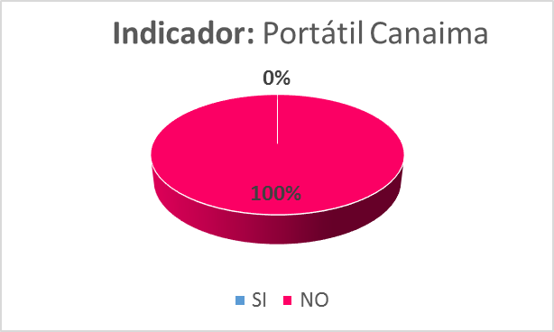
Fuente: Ruiz V. (2016)

Análisis: Los resultados obtenidos del ítem Nº 13 del cuestionario Aplicado a los Docentes de aula de la U. E. Teolinda Romero de Díaz, un 100% de los docentes encuestados concluyeron que NO conocen las fallas de software que se presentan en el Portátil Canaima, este resultado fortalecen el propósito del presente trabajo de investigación, evidenciándose para llevar a cabo el objetivo del estudio.

Variable: Actualización de contenidos educativos
Dimensión: Capacitación docente
Indicador: Portátil Canaima

Cuadro Nº 17 Portátil Canaima
Ítem | Pregunta | SI |  | NO |  | Totales
14 | ¿Sabes cuándo la falla presentada en el Portátil Canaima es por el hardware? | f | % | f | % | F | %
14 |  | 6 | 25% | 18 | 75% | 24 | 100%
Fuente: Ruiz V. (2016)

Gráfico 14. Portátil Canaima
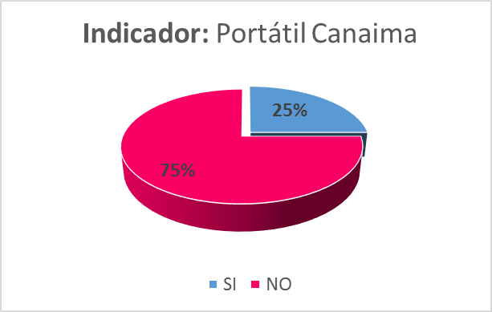
Fuente: Ruiz V. (2016)

Análisis: Los resultados obtenidos del ítem Nº 14 del cuestionario Aplicado a los Docentes de aula de la U. E. Teolinda Romero de Díaz, se estableció que un 25% de los docentes encuestados SI saben cuándo la falla presentada en el Portátil Canaima es por el hardware, pero un 75% manifiestan NO saber conocer dicha.

Variable: Actualización de contenidos educativos
Dimensión: Capacitación docente
Indicador: Portátil Canaima

Cuadro Nº 18 Portátil Canaima
Ítem | Pregunta | SI |  | NO |  | Totales
15 | ¿Al momento del estudiante presentar alguna falla en el Portátil Canaima, diferencias si es de software o de hardware? | f | % | f | % | F | %
15 |  | 8 | 33% | 16 | 67% | 24 | 100%
Fuente: Ruiz V. (2016)

Gráfico 15. Portátil Canaima
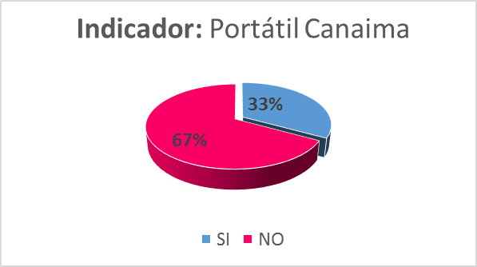
Fuente: Ruiz V. (2016)

Análisis: Los resultados obtenidos del ítem Nº 15 del cuestionario Aplicado a los Docentes de aula de la U. E. Teolinda Romero de Díaz, consideraron que un 33% de los docentes encuestados al momento del estudiante presentar alguna falla en el Portátil Canaima SI diferencian si es de software o de hardware, mientras que un 67% NO identifican si la falla es de software o de hardware.

Variable: Actualización de contenidos educativos
Dimensión: Capacitación docente
Indicador: Portátil Canaima

Cuadro Nº 19 Portátil Canaima
Ítem | Pregunta | SI |  | NO |  | Totales
16 | ¿Consideras importante en beneficio del estudiante poder solventar las fallas del sistema operativo del Portátil Canaima? | f | % | f | % | F | %
16 |  | 24 | 100% | 0 | 0% | 24 | 100%
Fuente: Ruiz V. (2016)
Gráfico 16. Portátil Canaima
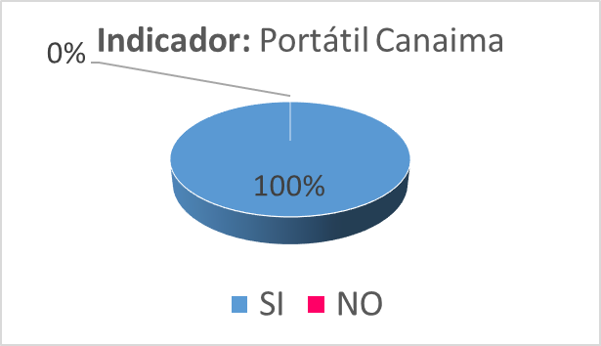
Fuente: Ruiz V. (2016)
Análisis: Los resultados obtenidos del ítem Nº 16 del cuestionario Aplicado a los Docentes de aula de la U. E. Teolinda Romero de Díaz, se manifestó que un 100% de los docentes encuestados SI consideran importante en beneficio del estudiante poder solventar las fallas del sistema operativo del Portátil Canaima, es por ello el intención de la presente investigación solventar aquellas fallas que puedan presentarse en el sistema operativo del Portátil Canaima.

Variable: Actualización de contenidos educativos
Dimensión: Capacitación docente
Indicador: Instruirse

Cuadro Nº 20 Instruirse
Ítem | Pregunta |  | SI |  | NO |  | Totales
17 | ¿Posee algún conocimiento sobre en actualizar los contenidos educativos del Portátil Canaima? |  | f | % | f | % | F | %
17 |  |  | 24 | 100% | 0 | 0% | 24 | 100%
Fuente: Ruiz V. (2016)

Gráfico 17. Instruirse
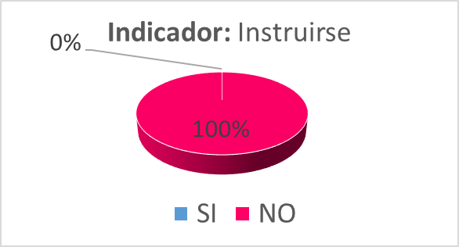
Fuente: Ruiz V. (2016)

Análisis: Los resultados obtenidos del ítem Nº 17 del cuestionario Aplicado a los Docentes de aula de la U. E. Teolinda Romero de Díaz, se estableció que un 100% de todos los encuestados declaran NO tener ningún conocimientos en actualizar los contenidos educativos del Portátil Canaima.

Variable: Actualización de contenidos educativos
Dimensión: Capacitación docente
Indicador: Instruirse
Cuadro Nº 21 Instruirse
Ítem | Pregunta | SI |  | NO |  | Totales
18 | ¿Has realizado cursos, talleres, jornadas de formación entre otras, para instruirte en los avances de las herramientas tecnológicas en el campo educativo? | f | % | f | % | F | %
18 |  | 24 | 100% | 0 | 0% | 24 | 100%
Fuente: Ruiz V. (2016)
Gráfico 18. Instruirse
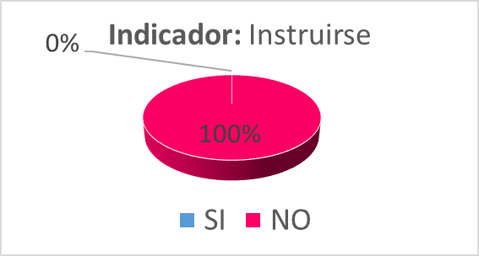
Fuente: Ruiz V. (2016)
Análisis: Los resultados obtenidos del ítem Nº 18 del cuestionario Aplicado a los Docentes de aula de la U. E. Teolinda Romero de Díaz, expone que un 100% de los docentes emiten que NO han realizado cursos, talleres, jornadas de formación entre otras, para instruirte en los avances de las herramientas tecnológicas en el campo educativo. Motivo por el cual es pertinente llevar a cabo la finalidad del presente estudio de investigación. Resaltando que la actualización de los conocimientos de los docentes será integral, donde este deba analizar y entender el fenómeno de la incorporación de las nuevas tecnologías en las actividades educativas, así como estudiar las distintas técnicas específicas para el uso educativo de la informática; Moreno (2000).
Variable: Actualización de contenidos educativos
Dimensión: Capacitación docente
Indicador: Instruirse
Cuadro Nº 22 Instruirse
Ítem | Pregunta | SI |  | NO |  | Totales
19 | ¿Asistirías a jornadas de formación pedagógica para enriquecer los conocimientos en los avances de las herramientas tecnológicas en el campo educativo? | f | % | f | % | F | %
19 |  | 24 | 100% | 0 | 0% | 24 | 100%
Fuente: Ruiz V. (2016)

Gráfico 19. Instruirse
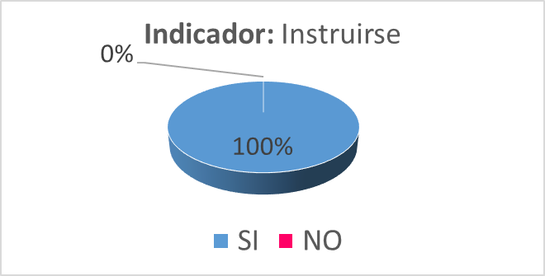
Fuente: Ruiz V. (2016)
Análisis: Los resultados obtenidos del ítem Nº 19 del cuestionario Aplicado a los Docentes de aula de la U. E. Teolinda Romero de Díaz, expresa que un 100% de los docentes encuestados SI asistirían a jornadas de formación pedagógica para enriquecer los conocimientos en los avances de las herramientas tecnológicas en el campo educativo. En su totalidad ven importante estas siempre en una constante formación tecnológica. Los docentes deben ser los primeros en conocer el uso de la tecnología y los promotores en su uso en la comunidad: deben ser guías, consejeros, asesores y guardianes del buen uso de la información en la formación de los estudiantes; Aguilar (2011).
Variable: Actualización de contenidos educativos
Dimensión: Capacitación docente
Indicador: Instruirse

Cuadro Nº 23 Instruirse
Ítem | Pregunta | SI |  | NO |  | Totales
20 | ¿Crees pertinente que el docente debe contar con materiales educativos como software, guías didácticas, materiales computarizados, para ampliar los conocimientos dentro y fuera del aula de clase? | f | % | f | % | F | %
20 |  | 24 | 100% | 0 | 0% | 24 | 100%
Fuente: Ruiz V. (2016)
Gráfico 20. Instruirse
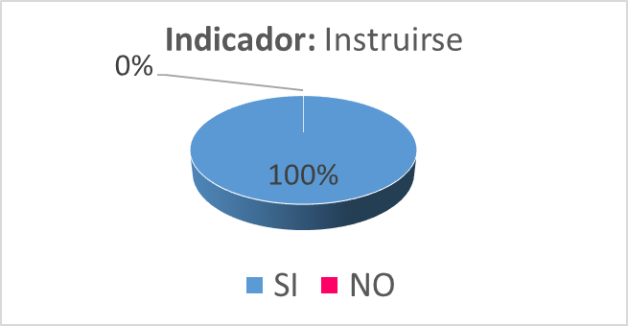
Fuente: Ruiz V. (2016)

Análisis: Los resultados obtenidos del ítem Nº 20 del cuestionario Aplicado a los Docentes de aula de la U. E. Teolinda Romero de Díaz, opina que un 100% de los docentes encuestados SI creen pertinente que el docente debe contar con materiales educativos como software, guías didácticas, materiales computarizados, para ampliar los conocimientos dentro y fuera del aula de clase, mientras que un 0% dicen que NO es pertinente.

Variable: Actualización de contenidos educativos
Dimensión: Capacitación docente
Indicador: Instruirse

Cuadro Nº 24 Instruirse
Ítem | Pregunta | SI |  | NO |  | Totales
21 | ¿Es importante para usted como Docente estar actualizado en los diferentes avances de las herramientas tecnológicas en el campo educativo? | f | % | f | % | F | %
21 |  | 24 | 100% | 0 | 0% | 24 | 100%
Fuente: Ruiz V. (2016)

Gráfico 21. Instruirse
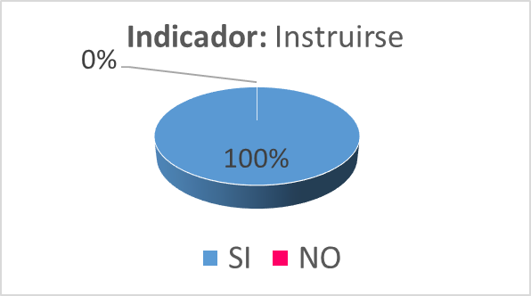
Fuente: Ruiz V. (2016)

Análisis: Los resultados obtenidos del ítem Nº 21 del cuestionario Aplicado a los Docentes de aula de la U. E. Teolinda Romero de Díaz, sostienen que un 100% de los docentes encuestados expresaron que SI es importante como Docente estar actualizado en los diferentes avances de las herramientas tecnológicas en el campo educativo. Se busca un efecto de preparación y motivación para formar a los docentes con capacidades idóneas en la aplicación de la Informática en la Educación Escolar, Moreno (2000).

Resultados generales de la aplicación del Instrumento

Luego de procesar la información recaudada a través de la aplicación de un cuestionario estructurado en veintiún (21) ítems, a un grupo de veinte cuatro (24) docentes de aula de la U. E. Teolinda Romero de Díaz, para indagar sobre la formación pedagógica - tecnológica que poseen los docentes de aula en la en las actualizaciones de los contenidos educativos del portátil Canaima, donde se evidencio la falta de información relevante con respecto al tema. Por lo cual surge la necesidad de diseñar una guía didáctica, en la cual se podrá impartir los conocimientos a los docentes sobre como actualizar los contenidos educativos del portátil Canaima, todo esto en una aplicación versátil e innovadora, para de esta forma cubrir los requerimientos necesarios para el beneficio del estudiantado.

Enfocándonos en los resultados obtenidos, se puede acotar que la mayoría de los docentes carecen de conocimientos amplios en el manejo y uso de las herramientas tecnológicas, requieren de una constante formación tecnológica en el ámbito educativo, gran parte por falta de uso de los contenidos educativos, así como también desconocimiento en las diferentes fallas presentadas por software o de hardware, entre otras debilidades.

Por lo que esta guía didáctica pretende aportar a la formación pedagógica – tecnológica del docente, cuyo contenido partió de la necesidad registrada en los indicadores del cuestionario, como: Uso, Software, Hardware, Contenidos Educativos, Promover el uso de las TIC, Portátil Canaima, Instruirse. Indicadores que ayudaron a encaminar la estructura de esta guía, para impulsar a los docentes a una constante formación, estar capacitados en las actualizaciones de los contenidos educativos del portátil Canaima, y poder solventar las dificultades que presente el estudiante en cuanto a la fallas de software en el portátil Canaima.

Sustentándose también en la teoría de aprendizaje de procesamiento de información de Robert Gagné (1975), donde señala que el docente (aprendiz) debe tener una participación activa en lo que se desea aprender, es por ello que la motivación será de suma importancia para lograr un aprendizaje eficiente y efectivo que les permita poder transmitir e intercambiar información con los estudiantes y de esta manera poder solventar las diferentes problemáticas que estos presenten en cuanto al como actualizar los contenidos educativos del portátil Canaima.

En consideración con lo planteado por Gagné, se toma en cuenta su teoría como modelo de formación en muchos de los recursos tecnológicos para desarrollar programas educativos, proporcionado pautas muy concretas y específicas de fácil aplicación

CAPÍTULO V

LA PROPUESTA

Guía Didáctica Computarizada para capacitar a los docentes en los contenidos educativos del portátil Canaima.

Descripción de la Propuesta:
La presente investigación utilizó la metodología para el diseño instruccional basada en una Metodología Dinámica para el Desarrollo de la Guía Didáctica Computarizada, de Marlene Arias, Ángel López, y Honmy Rosario; la metodología está compuesta por cuatro (4) fases: Diseño Educativo, Producción, Realización e Implementación.

Diseño Educativo
Estudio de Necesidades
Los docentes en la actualidad están renuentes a involucrarse con el uso de los avances tecnológicos, en su mayoría presentan deficiencia al momentos incorporar los recursos tecnológicos en el aula de clase, un ejemplo muy evidente se refleja en uso del Portátil Canaima, que es una herramienta de gran apoyo que viene inmersa de números contenidos donde este estudiante es participe de su propio aprendizaje.

Es necesario que los docente estén en una constante formación, debe sumergirse con nuevas habilidades tecnológicas dará sostén al proceso educativo, permitiendo dar soluciones que se presentan en el uso del portátil Canaima en los estudiantes cuando muestran problemas en el dominio de los contenidos educativos, así como en las diferentes fallas técnicas que la misma tenga, debido a que cada vez son más los estudiantes que poseen portátil Canaima. La mayor parte de las fallas se evidencia en el uso de los contenidos educativos inmersos en el portátil, muchos se quedan colgados, otros están desactualizados y no saben cómo realizar las actualizaciones de los contenidos educativos de la portátil Canaima, otras simplemente no encienden, entre otras, fallas que pueden ser solventados con el apoyo del docente de aula, siempre y cuando este se encuentre preparado.

Gran parte se debe a que los docentes no cuentan con recursos didácticos, software educativos, tutoriales ni guías, con pautas o indicaciones donde el docente pueda guiarse sobre las diferentes formas de poder actualizar los contenidos educativos del portátil Canaima, acarreando como consecuencia que el docente no pueda lograr su objetivo, solventar las inconveniente ocasionados por fallas en los contenidos educativos del portátil Canaima en los estudiantes.

De allí nace la necesidad de un aprovechar el uso de la tecnología que apoyan al proceso educativo y crear una guía didáctica computarizada que sirva de sostén en la formación pedagógico tecnológica del docente en las actualizaciones de los contenidos educativos del portátil Canaima y solventar de alguna manera la situación, enfocándonos en las actualizaciones de los contenidos educativos del portátil Canaima.

Es por ello, que se pretende con el diseño de la guía didáctica computarizada beneficiar a los docentes de aula de la U. E. Teolinda Romero de Díaz y demás docente que quieran estar capacitado en los avance de las tecnologías.

En cuanto a la audiencia potencial es necesario saber:

Cuadro Nº 25 Descripción del Aprendiz
Edad | Entre 20 a 55 años
Nivel | Socio económico y cultural medio
Estilos de Aprendizaje | Analítico, Descriptivo, Tecnológico, Participativo, Colaborativo.
Lenguaje | Sencillo, apropiado, Técnico
Valores | Respeto por la vida, la convivencia, moral, responsabilidad y ética
Nivel Académico | Docentes de Educación Básica.
Fuente: Ruiz V. (2016)

Propósito y Objetivos referidos al Proyecto
Se fundamenta en diseñar una Guía Didáctica Computarizada para capacitar a los docentes en los contenidos educativos del portátil Canaima, que permita Instruirse y formarse con habilidades tecnológicas, tomando en cuenta la aportación del docente en su rol de planificador y evaluador de aprendizaje, siendo este un facilitador crítico, creativo y reflexivo, permitiendo romper los límites de las clases tradicionales y promover el uso pedagógico de las TIC.

Formulación de Objetivos Terminales de Aprendizaje
A través del uso de los recursos de la tecnología, como lo es el implementación de una Guía Didáctica Computarizada, se promoverá la formación pedagógica-tecnológica de los docente en los contenidos educativos del portátil Canaima, en la U. E. Teolinda Romero de Díaz, para solventar el impacto que al momento del portátil Canaima presentar algún inconveniente en sus contenidos educativos.

Análisis Estructural
Sub-habilidad 1: Identificar las fallas del portátil Canaima en cuanto a software o hardware.
Sub-habilidad 2: Comprender la importancia que tiene el uso de los contenidos educativos en el aula de clase.
Sub-habilidad 3: Estudiar la eficiencia del procesamiento para actualizar los contenidos educativos del portátil Canaima.
Sub-habilidad 4: Analizar la importancia de saber actualizar los contenidos educativos del portátil Canaima.

Especificación de los Conocimientos Previos
Navegadores Web.
Programas para realizar diseño (Power Point, Flash, Dreamweaver, entre otros).
Elementos de la Multimedia: Imágenes, Color, Texto, Videos y Sonidos

Formulación de Objetivos Específicos

Objetivo 1: reconocer las fallas del portátil Canaima en cuanto a software o hardware.
Objetivo 2: importancia de usar los contenidos educativos en el aula de clase.
Objetivo 3: determinar el procedimiento para actualizar los contenidos educativos del portátil Canaima.
Objetivo 4: conocer la importancia de actualizar los contenidos educativos del portátil Canaima.
Cuadro Nº 26 Estrategias Instruccionales
Objetivos | Contenido | Sub-habilidades | Estrategias
Reconocer las fallas del portátil Canaima en cuanto a software o hardware. | Software y Hardware del Portátil Canaima | Analizar las fallas del portátil Canaima cuando es de software o de hardware. | Se mostraran las características principales del sistema operativo del portátil Canaima resaltado el software y el hardware y la explicación de cada uno de ellos. Para identificar cuando se habla de Software y Hardware y así poder reconocer cuando presentan alguna falla.
Importancia de usar los contenidos educativos en el aula de clase. | Contenidos educativos. | Comprender la importancia que tiene el uso de los contenidos educativos en el aula de clase. | Se presentara diagramas de contenidos donde se detallan los temas que pueden ser implementados dentro del aula de clase para el reforzamiento del mismo, a través de recursos didácticos inmersos en el portátil Canaima.
Determinar el procedimiento para actualizar los contenidos educativos del portátil Canaima. | Procedimiento para actualizar los contenidos educativos del portátil Canaima. | Estudiar la eficacia del procedimiento para actualizar los contenidos educativos del portátil Canaima | Se enseñará una pantalla en la que estará el procedimiento o pasos a seguir para poder actualizar o restaurar los contenidos educativos del portátil Canaima, así como también un video donde se pueda observar dicha explicación.
Conocer la importancia de actualizar los contenidos educativos del portátil Canaima. | Actualización de los contenidos educativos. | Analizar la importancia de saber actualizar los contenidos educativos del portátil Canaima. | Se mostrará una serie de criterios que se deben considerar por el docente para su constante formación en las tecnologías en el campo educativo con respecto a los contenidos educativos que puede realizar en el portátil Canaima.
Fuente: Ruiz V. (2016)
Cuadro Nº 27 Determinación de Variables Técnicas
Plantilla
Var. | Identificación |  | Descripción
P1 | Plantilla general |  | Se muestra una plantilla base sobre la cual se mostrarán todos los aspectos relacionados con el tema.
Botones
Var. | Identificación | Descripción
Bt1 | Botón de Inicio | Lleva a la información de Inicio
Bt2 | Botón Presentación | Lleva a la información de Presentación
Bt3 | Botón Objetivos | Lleva a la información de los Objetivos
Bt4 | Botón Contenidos | Lleva a la información de los Contenidos
Bt5 | Botón Catálogos | Lleva a la información de los Catálogos
Bt6 | Botón Actualización | Lleva a la información de la Actualización
Bt7 | Botón Autoevaluación | Lleva a la información de la Autoevaluación
Bt8 | Botón Bibliografías | Lleva a la información de Bibliografías
Bt9 | Botón Docente | Permite que el usuario escuche la música predeterminada en el software
Imágenes
Var. | Identificación |  | Descripción
Img1 | Imágen1 |  | Muestra el banner de la guía
Img2 | Imágen1 |  | Muestra la imagen relacionada con el tema
Img3 | Imágen3 |  | Muestra la imagen de una docente
Textos
Var. | Identificación | Descripción
Tx1 | Texto bienvenidos | Se muestra una información del tema.
Tx2 | Texto presentación | Se muestra una información del tema.
Tx3 | Texto Objetivos | Se muestra una información del tema.
Tx4 | Texto Contenidos | Se muestra una información del tema.
Tx5 | Texto Catálogos | Se muestra una información del tema.
Tx6 | Texto Actualización | Se muestra una información del tema.
Tx7 | Texto Autoevaluación | Se muestra una información del tema.
Tx8 | Texto Bibliografías | Se muestra una información del tema.
Fuente: Ruiz V. (2016)

Guión de Contenido

Descripción de la Audiencia:
Usuario: Docentes de Educación de la U. E. Teolinda Romero De Díaz.
Sexo: Femenino y Masculino.
Edad: Entre 20 a 55 años.
Nivel: Profesionales del área / Docente de Educación
Estilo de lenguaje a utilizar: Vocabulario tecnológico básico.

Definición del Trabajo:
Propósito: Se basa en elaborar una Guía Didáctica Computarizada para capacitar a los docentes en los contenidos educativos del Portátil Canaima, para apoyar a los estudiantes al momentos que su portátil presente algún tipo de fallas de software o en los contenidos y requieran restaurar o actualizarlos contenidos, beneficiando así al estudiantado en contar con docente que capacitados con conocimientos amplios en los diversos uso de la tecnología que se le pueda presentar.

Contenido: Actualización de los contenidos educativos del Portátil Canaima.
Objetivos:
- Reconocer las fallas del portátil Canaima en cuanto a software o hardware.
- Importancia de usar los contenidos educativos en el aula de clase
- Determinar el procedimiento para actualizar los contenidos educativos del portátil Canaima.
- Conocer la importancia de actualizar los contenidos educativos del portátil Canaima.
Línea de Producción: Se basa en una guía didáctica computarizada que presenta el contenido en palabras, imágenes y audio, que incentivan al docente para conocer e interactuar en ella.

Web o Diagrama de Contenidos
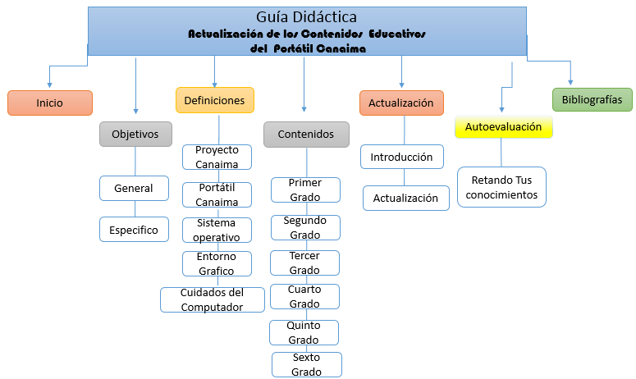
Figura Nro. 9. Web o Diagrama de Contenidos
Fuente: Ruiz V. (2016)

Cuadro Nº 28 GUION DIDÁCTICO
Guion Didáctico
Se redacta con un lenguaje sencillo y claro. Se utiliza un vocabulario familiar a la audiencia. Se presenta el contenido ya desarrollado utilizando como soporte las estrategias instruccionales elaboradas.

Título del material Educativo Computarizado: Guía Didáctica Computarizada en las Actualización de los Contenidos Educativos del Portátil Canaima.
Área de Conocimiento: Tecnología Educativa
Objetivo Terminal: Capacitar a los docentes de aula en los Contenidos Educativos del Portátil Canaima.
Equipo de Trabajo: Viviany Ruiz

• Desarrollo del contenido (Definiciones, procesos, tipos ,Introducción, Objetivos, Contenido, actualizaciones, autoevaluación, Bibliografía …)
Se realizaran capturas de pantalla de la guía didáctica computarizada, con las diferentes definiciones que se presentan en la misma. El desarrollo del contenido del MEC se realizó básicamente con el programa html.

Lista de enlaces seleccionados:
- http://www.canaimaeducativo.gob.ve/
- http://www.gnu.org/copyleft/gpl.html
- www.cnti.gob.ve
- www.onuva.com
- canaima.softwarelibre.gob.ve
- http://canaima.softwarelibre.gob.ve/descargas/canaima-popular/versiones
- http://wiki.canaima.softwarelibre.gob.ve/wiki/C%C3%B3mo_actualizar_a_Canaima_3.0_desde_Canaima_2.1

Fuente: Ruiz V. (2016)

Cuadro Nº 29 Guión Técnico
Guía Didáctica Computarizada para capacitar a los Docentes en los Contenidos Educativos del Portátil Canaima
Autor (a): Licda. Viviany Ruiz
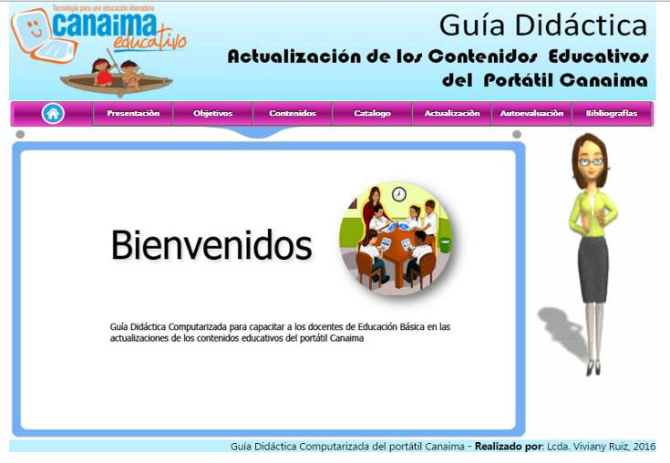 | Pantalla: 1  Fecha: 15/04/2016  Versión: 1 |  | Secuencia de Pantallas:  Viene de: 0  Va para: Todas
Animaciones Requeridas:
Imagen (x) Texto (x) Sonidos (x) Animación (x) Videos ( )
 | Descripción de la Acción: En esta página presenta la portada de la guía, el menú de opciones, el cual permite al usuario interactuar en toda la guía.
Texto principal: Pagina Inicio
Fuente: Ruiz V. (2016)
Guía Didáctica Computarizada para capacitar a los Docentes en los Contenidos Educativos del Portátil Canaima
Autor (a): Licda. Viviany Ruiz
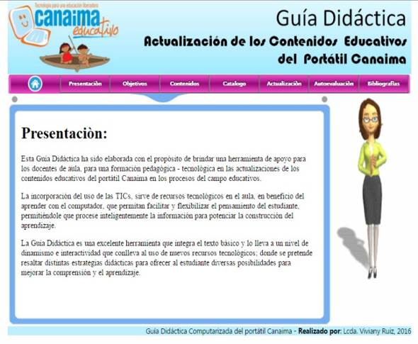 | Pantalla: 2  Fecha: 15/04/2016  Versión: 1 | Secuencia de Pantallas:  Viene de: Todas  Va para: Todas
Animaciones Requeridas:
Imagen (x) Texto (x) Sonidos (x) Animación (x) Videos ( )
 | Descripción de la Acción: En esta página presenta una breve información sobre lo que tratara la guía, el menú de opciones, el cual permite al usuario interactuar en toda la guía.
Texto: La Presentación
Fuente: Ruiz V. (2016)

Guía Didáctica Computarizada para capacitar a los Docentes en los Contenidos Educativos del Portátil Canaima
Autor (a): Licda. Viviany Ruiz
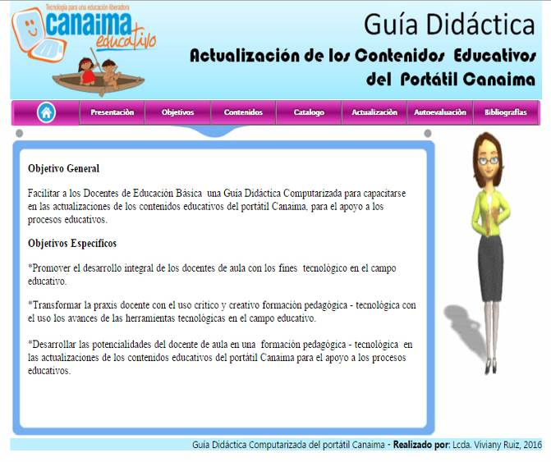 | Pantalla: 3  Fecha: 15/04/2016  Versión: 1 |  | Secuencia de Pantallas:  Viene de: Todas  Va para: Todas
Animaciones Requeridas:
Imagen (x) Texto (x) Sonidos (x) Animación (x) Videos ( )
 | Descripción de la Acción: En esta página presenta objetivos: general y específicos sobre la guía, el menú de opciones, el cual permite al usuario interactuar en toda la guía.
Texto: Se visualizan los objetivos
Fuente: Ruiz V. (2016)
Guía Didáctica Computarizada para capacitar a los Docentes en los Contenidos Educativos del Portátil Canaima
Autor (a): Licda. Viviany Ruiz
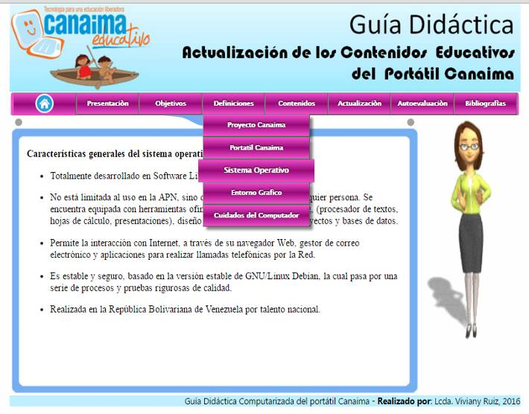 |  | Pantalla: 4  Fecha: 15/04/2016  Versión: 1 |  | Secuencia de Pantallas:  Viene de: Todas  Va para: Todas
Animaciones Requeridas:
Imagen (x) Texto (x) Sonidos (x) Animación (x) Videos ( )
 |  | Descripción de la Acción: En esta página presenta el botón: DEFINICIONES, el mismo tiene sub menú con varios opciones a conceptos sobre el portátil Canaima. También. Se observa el menú de opciones, el cual permite al usuario interactuar en toda la guía.
Texto: Se visualizan la informaciones respectiva a al botón definiciones.
Fuente: Ruiz V. (2016)

Guía Didáctica Computarizada para capacitar a los Docentes en los Contenidos Educativos del Portátil Canaima
Autor (a): Licda. Viviany Ruiz
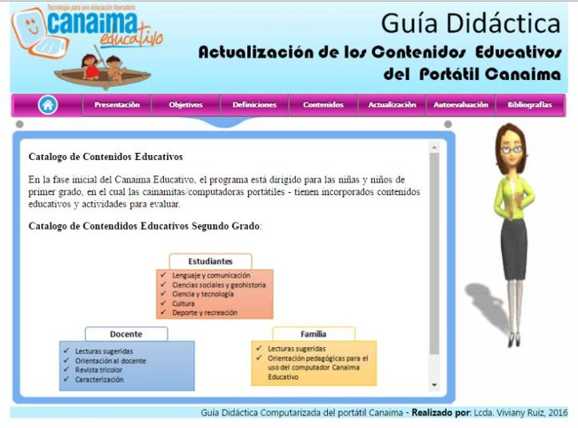 |  | Pantalla: 5  Fecha: 15/04/2016  Versión: 1 |  |  | Secuencia de Pantallas:  Viene de: Todas  Va para: Todas
Animaciones Requeridas:
Imagen (x) Texto (x) Sonidos (x) Animación (x) Videos ( )
 |  | Descripción de la Acción: En esta página presenta el catálogo de contenidos del portátil Canaima, el menú de opciones, el cual permite al usuario interactuar en toda la guía.
Texto: Se visualizan la informaciones respectiva a al botón contenidos.
Fuente: Ruiz V. (2016)
Guía Didáctica Computarizada para capacitar a los Docentes en los Contenidos Educativos del Portátil Canaima
Autor (a): Licda. Viviany Ruiz
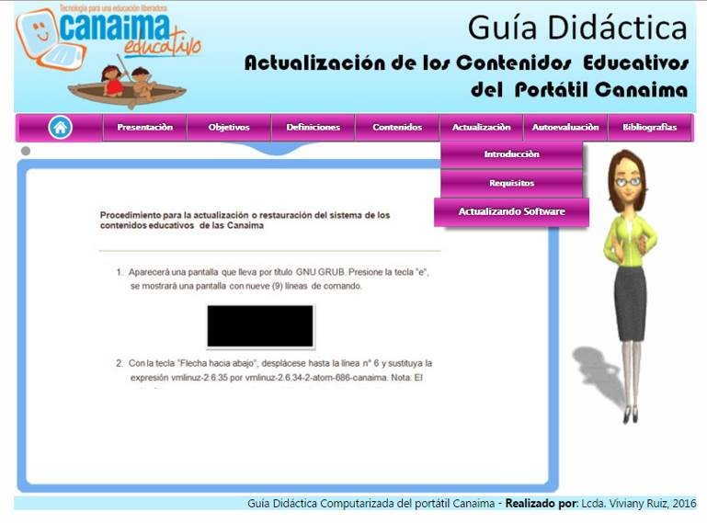 |  | Pantalla: 6  Fecha: 15/04/2016  Versión: 1 |  |  | Secuencia de Pantallas:  Viene de: Todas  Va para: Todas
Animaciones Requeridas:
Imagen (x) Texto (x) Sonidos (x) Animación (x) Videos ( x )
 |  | Descripción de la Acción: En esta página presenta el procedimiento a seguir para realizar la actualización d, también se visualiza un., el menú de opciones, el cual permite al usuario interactuar en toda la guía.
Texto: Se visualizan la informaciones respectiva a al botón actualizaciones.
Fuente: Ruiz V. (2016)
Guía Didáctica Computarizada para capacitar a los Docentes en los Contenidos Educativos del Portátil Canaima
Autor (a): Licda. Viviany Ruiz
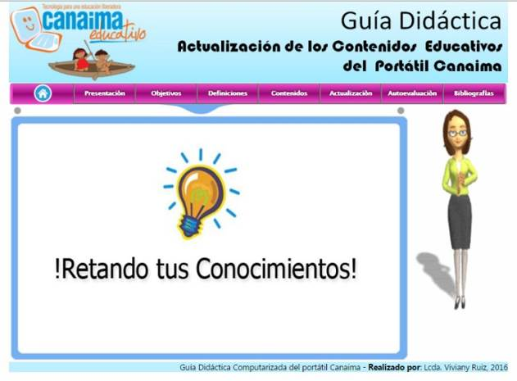 | Pantalla: 7  Fecha: 15/04/2016  Versión: 1 |  |  | Secuencia de Pantallas:  Viene de: Todas  Va para: Todas
Animaciones Requeridas:
Imagen (x) Texto (x) Sonidos (x) Animación (x) Videos ( )
 | Descripción de la Acción: En esta página presenta una autoevaluación para retar los conocimientos adquiridos, el menú de opciones, el cual permite al usuario interactuar en toda la guía.
Texto: Se visualizan la informaciones respectiva a al botón autoevaluación.
Fuente: Ruiz V. (2016)
Guía Didáctica Computarizada para capacitar a los Docentes en los Contenidos Educativos del Portátil Canaima
Autor (a): Licda. Viviany Ruiz
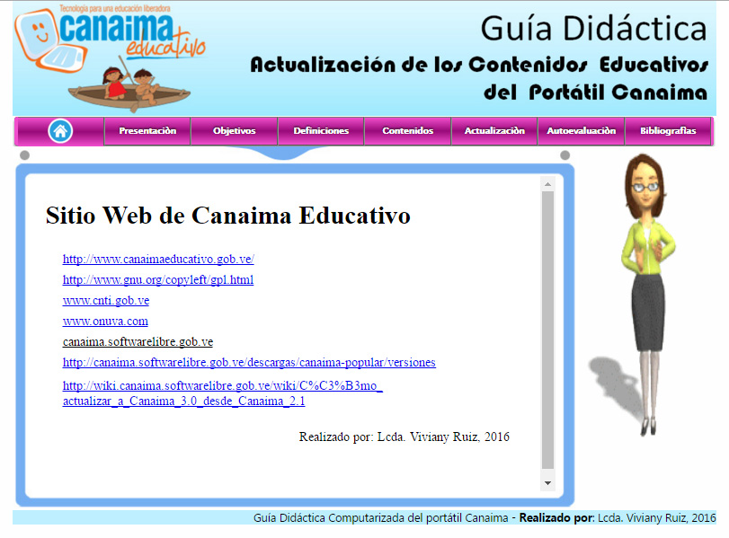 |  |  | Pantalla: 8  Fecha: 15/04/2016  Versión: 1 |  |  | Secuencia de Pantallas:  Viene de: Todas  Va para: Todas
Animaciones Requeridas:
Imagen (x) Texto (x) Sonidos (x) Animación (x) Videos ( )
Descripción de la Acción:

En esta página presenta las diferentes páginas bibliográficas que fueron usadas para el contenido de la guía, el menú de opciones, el cual permite al usuario interactuar en toda la guía.
Texto: Se visualizan la informaciones respectiva a al botón bibliografías.
Fuente: Ruiz V. (2016)
CONCLUSION

El rápido desarrollo de las TIC está aportando grandes herramientas en todos los campos de la ciencia, en especial en la educación, su principal aporte consiste en la interacción, donde el docente y el estudiante cambien la perspectiva que presentan de los contenidos a estudiar.

A manera de conclusión, la presente investigación da aportes al proceso educativo, dando uso de las herramientas tecnológicas de hoy en día, los materiales computarizados, software, guías didácticas, tutoriales, y todas las herramientas que puedan ser de soporte a los estudiantes haciéndolos más activos y participantes de sus propios aprendizajes, las TIC puede ser un ente para construir y desarrollar modelos de enseñanzas más flexibles.

La versatilidad en el campo educativo, promueve a tener docentes formados, capacitados para enfrentar a los estudiantes ante un proceso de constate avances tecnológicos educativos, permitiendo desarrollar en ellos las diferentes habilidades, creatividad, autoaprendizaje y desenvolvimiento vinculados en el área de conocimientos en el uso de las TIC, todo esto dependiendo del nivel educativo que se encuentre, acorde a los escenarios.

La formación del docente es necesaria, la adquisición de habilidades tecnológicas dará apoyo al proceso educativo, permitiendo dar soluciones que se originan en los estudiantes cuando presentan dificultades en el dominio de los contenidos educativos, así como en las diferentes fallas técnicas que pueda presentarse al usar el portátil Canaima, debido a que cada vez son más los estudiantes que poseen portátil Canaima.

La Guía Didáctica permitirá a los docentes tener cambios significativos y sustanciales, aportando ideas para encaminar la formación integral del mismo, fortaleciendo sus estrategias de enseñanza en el aula y así llevándola a ser usadas con las herramientas tecnológicas; con el diseño y aplicación de esta Guía Didáctica, se procura brindar una alternativa para alcanzar y garantizar estándares de calidad, y aprovechar este recurso para potencia el aprendizaje para beneficio del docente y así mismo del estudiantado.

RECOMENDACIONES

Considerando los resultados, análisis y conclusiones derivadas en cada una de los capítulos de la investigación, se realizan las siguientes recomendaciones:
- Es preciso que el docente de hoy en día tenga una formación en la tecnología y adquiera competencias pedagógicas-tecnológicas, para lograr así un mejor desempeño en el ejercicio de su carrera como docente integral,
- Todas las instituciones de educación, cuentan con el apoyo de los docentes de aula, estos deben implementar talleres, jornadas o cursos permanentes de formación para fomentar las TIC, promoviendo su uso como apoyo y complemento a las actividades académicas.
- Divulgar el uso de las TIC, tanto al personal docente, estudiantes, como representantes y comunidad general, para que todos manejen un mismo vocabulario tecnológico.
- El portátil Canaima Educativo, es apreciado como un recurso para promover aprendizajes significativos en el estudiante, su uso es pedagógico.
- El docente debe afinar las habilidades para el uso pedagógico de la Canaima educativa, en tal sentido, debe realizar observación, desarrollar hábitos, actitudes y valores hacia el trabajo que realiza el estudiante con la Canaima.
- Dar orientaciones al estudiante, padres y responsables con respecto al uso, el cuidado y conservación del uso pedagógico del portátil Canaima Educativo.
- Promover el uso pedagógico de los contenidos educativos del Portátil Canaima para desarrollar el potencial creativo del estudiante, mostrando una actitud de investigador.
- Incorporar uso de los contenidos educativos del portátil Canaima en el aula de clase, favoreciendo el aprendizaje en los estudiantes, usando herramientas tecnológicas que permitan en ellos: mayor dominio en la escritura, desarrollo de habilidades de razonamiento, desarrollo de la creatividad, cooperación y participación, ser investigadores y participe de su propio aprendizaje.
- En la U. E. Teolinda Romero de Díaz implementa la investigación, acá estudiada, a través de la guía didáctica computarizada donde los docentes serán garante de sus propios aprendizajes y su formación permanente.
- Considerar que esta investigación, es más que una propuesta, es una herramienta de apoyo para el docente que sirve para dar respuesta a todos esos estudiantes que presentan inconvenientes en los contenidos educativos del portátil Canaima.
- La implementación de esta guía didáctica computarizada aportara numerosos beneficios que ayudarán a mejorar la calidad educativa al docente al estar actualizado en los diferentes avances de las herramientas tecnológicas en el campo educativo

REFERENCIAS

Abella y García (2011). El uso de videojuegos para la enseñanza de las ciencias, nuevo desafíos al papel docente; de la Asociación Colombiana para la Investigación en Educación en Ciencias y Tecnología EDUCyT. Revista EDUCyT, Bogotá. Disponible 09/11/2015 de: http://bibliotecadigital.univalle.edu.co/bitstream/10893/7563/1/2.pdf

Aguilar (2011). La didáctica y los docentes. Argentina: Coimer

Amaya (2012). Guía Didáctica Computarizada sobre aplicaciones de la función cuadrática en la modelización matemática. Universidad de Carabobo, Venezuela.

Amaris (2015). Proyecto Canaima educativo en la educación primaria bolivariana del estado Barinas en la U. E. Fe y Alegría “La Inmaculada”. Universidad de Carabobo, Venezuela. Disponible 15/10/2015 de: http://riuc.bc.uc.edu.ve/bitstream/123456789/1886/1/ayojanis.pdf

Arias, (2012). El Proyecto de Investigación. Editorial Episteme C.A. Caracas – Venezuela.

Arias, M., López, Á. y Rosario, H. (2002). Metodología dinámica para el desarrollo de software educativo. Disponible 14/10/2015 de: http://www.virtualeduca.info/encuentros/encuentros/valencia2002/actas2002/
actas02/913.pdf.

Ballestrini (2009). Metodología: ¿Cómo realizar una Investigación?. Venezuela: Editorial Merca Libros.

Bautista (2007). Importancia de las TIC en el proceso de enseñanza aprendizaje (Documento en línea), Disponible 10/10/2015 de: http://comunidadesvirtuales.obolog.es/importancia-tic-proceso-ensenanza-aprendizaje-40185

Cabero, J. (2001). Tecnología Educativa. Diseño y utilización de medios en la enseñanza. Barcelona. España: Paidós Ibérica S.A.

Cabero, J. (2007). Tecnología educativa. España: Editorial Mc Graw Hill.

Cabrera (2015), Las Tics en el aula. Universidad de Playa Ancha, Facultad de Ciencias de la Educación, en Chile.

Casañas (2014), Eficacia e Impacto del Proyecto Educativo Canaima en educación primaria. Universidad el Zulia, Venezuela.

Castro, E. (2004) Manual del Profesor de Moodle Consultado el 19 de octubre de 2008 en: http://download.moodle.org/docs/teacher-manual-es.pdf (Ref. 19/10/2006).

Centro Nacional de Tecnologías de Información. (2012) Proyecto Canaima Educativo. (Documento en línea).: http://www.canaimaeducativo.gob.ve/ Consulta Febrero 2015.

Chávez, Hugo (2010). El proyecto Canaima potencia el conocimiento de los niños y niñas venezolanos. (Documento en línea). www.me.gob.ve. Consultado julio 2014.

Chávez, Nilda (2007). Introducción a la Investigación Educativa. Editorial AvsGarphic. Cuarta edición. Maracaibo-Venezuela.

Chruden y Sherman (2011). Capacitación docente. España: Vilassar

Chiavenato, I. (2011). Administración de Recursos Humanos. México. Mc Graw Hill.

Constitución de la República Bolivariana de Venezuela (1999). Gaceta Oficial de la República Bolivariana de Venezuela. Nª 36860. Disponible 10/01/16 de: http://www.uc.edu.ve/archivos/constitucion.PDF

Contreras (2011). El diseño de una guía didáctica interactiva para facilitar el aprendizaje de los contenidos instruccionales de la asignatura Técnicas y recursos para el aprendizaje

Desler (2010). Usos de las TIC en la educación una propuesta para su Optimización. Colombia. Arco Iris

Dorrego, E. (1995). Modelos para la producción y evaluación formativa de medios instruccionales aplicados al vídeo y al software. Revista de Tecnología. Disponible 15-09-16 de: http://servicio.bc.uc.edu.ve/educacion/revista/n44/art03.pdf

Fidea (2006). El Proyecto de Investigación. Editorial Episteme C.A. Caracas – Venezuela.

Galindo y Rodríguez (2014), Las TIC, en los procesos de enseñanza – aprendizaje de la matemática y la informática para los grados sextos de la institución educativa Soacha para vivir mejor. Universidad de Santander, Soacha-Colombia.

García (2012). Ventajas de la guía didáctica. Colombia: Roimer

Gagné, R. (1970). Las condiciones del aprendizaje. Aguilar. Madrid.

Gagné, R. M. (1975). Principios básicos del aprendizaje para la instrucción. México: Editorial Diana, S. A.

Gimeno y Pérez (1993). Comprender y transformar la enseñanza. (Disponible en línea) http://www.terras.edu.ar/cursos/22/biblio/22GIMENO-SACRISTAN-Cap-3-Jose-PEREZ-GOMEZ-Angel-.pdf. Consultado diciembre 2015.

González (2010). Evaluación de calidad docente en entornos virtuales de aprendizaje. (Documento en línea), Disponible http://www.uoc.edu/web/esp/art/uoc/0109041/duartmartin.html Consulta Febrero 2015.

González (2009). Canaima Orientaciones pedagógicas. (Documento en línea), Disponible http://www.patriagrande.com.ve/temas/venezuela-cifras/proyecto-canaima-sinonimo-de-educacion-liberadora/, Consulta Febrero 2016.

Hernández, Fernández y Baptista (2006). Técnicas de Investigación. Editorial Mc Graw Hill. México.

http://www.canaimaeducativo.gob.ve/

Jiménez, 2006 Las Tecnología de Información y Comunicación
(TIC) y la Educación. (Documento en línea), Disponible, Consulta 2015 Octubre. http://issuu.com/revistasuft/docs/campusvirtualuft/73

Labrador y Otros, (2002). Metodología. Valencia.

Ley Orgánica de Educación. (2009) Caracas-Venezuela. Disponible 22-06-14 de: http://www.mp.gob.ve/c/document_library/get_file?uuid=ae472c54-9718-42da-be8e-953359d5da1b&groupId=10136

Ley Orgánica de protección del Niño, Niña y Adolescente (2000). Gaceta Oficial de la República Bolivariana de Venezuela. Disponible 22-06-14 de: http://www.unicef.org/venezuela/spanish/LOPNA(1).pdf

La Ley Orgánica de Ciencia Tecnología e Innovación (2005) Disponible 22-06-14 de:http://www.mppeuct.gob.ve/sites/default/files/descargables/ley_organica_de_ciencia_tecnologia_e_innovacion_2010.pdf

López (2012). Diseño de un Material Didáctico para optimizar el proceso de enseñanza de la Informática en los estudiantes de Educación Básica (8° grado) del Instituto Educacional Juan XXIII. Disponible 22-09-15 de: http://juanxxiii.e12.ve/home/wp-content/uploads/2014/06/Propuesta-Calidad-Educativa-Juan-XXIII-Para-Difundir.pdf

Martínez, M. (1996). El proyecto de investigación. México.

Manet (20126). Cómo Capacitar en Educación. Madrid: Morata.

Marcano (2012). Experiencias de usos de la TIC en la educación primaria. México.

MPPE y MPPCTII, (2009). Orientaciones educativas para el uso del computador portátil Canaima Educativo. Caracas. Disponible 22-06-16 de:https://pozoderosas.wikispaces.com/file/view/canaima_pedagogico_25_08_09.pdf

Ortega (2012). Guía didáctica. Caracas. Limusa.

Palella y Martins (2006). Modalidades de investigación. Argentina, editorial UTEHA.

Picardo (2002). Pedagogía Informacional: Enseñar a aprender en la sociedad del conocimiento. Universidad Francisco Gavidia, El Salvador. (Documento en línea: http://www.uoc.edu/web/esp/art/uoc/opicardo0602/opicardo0602.html. Consultado noviembre 2015.

UNESCO (2008). Estándares de competencias en TIC para docentes. Santiago de Chile.

Roman y Romero (2006). LAS NUEVAS TECNOLOGÍAS COMO HERRAMIENTAS QUE FACILITAN LA EDUCACIÓN FORMATIVA EN LA EDUCACIÓN. (Documento en línea), Disponible, Consulta 2015 Octubre. http://www.seeci.net/cuiciid2013/PDFs/UNIDO%20MESA%202%20DOCENCIA.pdf.

Robles (2011). Tecnología de Información y Comunicación en la Educación Escolar. Caracas: Astrual

Ruiz Bolívar, Carlos (1998). Instrumentos de Investigación Educativa. CIDEG. Barquisimeto. Lara, Venezuela [en línea] consultado febrero de 2016 en:
http://revistas.luz.edu.ve/index.php/rcs/article/viewFile/1805/1751

Sabino (2006). Introducción al a Investigación Social. Editorial Mc Graw Hill, Interamericana, S.A. México

Sánchez (2011). Las TIC. Bilbao, España. Editorial Deusto.

Tamayo y Tamayo (2007). El Proceso de la Investigación Científica. Noriega Editores: México.

Universidad Pedagógica Experimental Libertador. (2012). Manual de Trabajos De Grado de Especialización y Maestría y Tesis Doctorales. (4a.Ed.). Vicerrectorado de Investigación y Postgrado. Caracas: FEDUPEL.

Valbuena, A. (1983). Evaluación para el mejoramiento de la Calidad de vida. UNESCO, Hamburgo

Vargas (2012). Diseñar una Guía Didáctica Interactiva: Rasgos Estructurales y Estilísticos de los Géneros Literarios como apoyo a la promoción de la lectura en el aula.

Zabala, Zabala y Reyes (2010). Proyecto Canaima Educativo, hacia la Apropiación Tecnológica.

ANEXOS

Anexo A: Cuestionario Aplicado a los Docentes


UNIVERSIDAD DE CARABOBO
FACULTAD DE CIENCIAS DE LA EDUCACIÓN
ESTUDIOS DE POSTGRADO DE EDUCACIÓN
ESPECIALIZACION EN TECNOLOGIA DE LA
COMPUTACION EN EDUCACIÓN

Profesor: ________________________________
Estimado Docente:

El presente instrumento tiene la finalidad de recabar información para una investigación titulada GUÍA DIDÁCTICA COMPUTARIZADA PARA CAPACITAR A LOS DOCENTES EN LOS CONTENIDOS EDUCATIVOS DEL PORTÁTIL CANAIMA EN LA U. E. TEOLINDA ROMERO DE DIAZ.

La información suministrada permitirá indagar sobre los conocimientos que poseen los docentes en las actualizaciones de los contenidos educativos; Agradeciendo la más grata colaboración y objetividad en información a suministrar, la cual será de gran ayuda para ésta investigación a desarrollar.
Instrucciones:
- Lea cuidadosamente cada uno de los ítems.
- Seleccione la opción que considere adecuada marcando con una equis (X).
- Pregunte al encuestador en caso de alguna duda.
- Fecha: / /

Gracias por su colaboración
Nª | Preguntas | Si | % | No | %
1 | ¿Incentivas el uso del Portátil Canaima?
2 | ¿Utilizado el Portátil Canaima diariamente en el aula de clase?
3 | ¿Sabes que es el software en el Portátil Canaima?
4 | ¿Conoces cuál es el sistema operativo del Portátil Canaima?
5 | ¿Sabes que es Software Libre?
6 | ¿Identificas cuáles son los comandos básicos del Portátil Canaima?
7 | ¿Reconoces cuál es el hardware del Portátil Canaima?
8 | ¿Es necesario abordar nuevos temas para ser incluidos en el catálogo de contenidos educativos del Portátil Canaima?
9 | ¿Crees que el catálogo de contenidos educativos del Portátil Canaima está acorde al grado impartido?
10 | ¿Promueves el uso pedagógico de los contenidos educativos del Portátil Canaima para desarrollar el potencial creativo del estudiante?
11 | ¿Al momento de utilizar el Portátil Canaima se dirige a los estudiantes usando un vocabulario tecnológico?
12 | ¿Empleas los contenidos educativos del Portátil Canaima para reforzar los temas vistos en clase?
13 | ¿Conoces las fallas de software que se presentan en el Portátil Canaima?
14 | ¿Sabes cuándo la falla presentada en el Portátil Canaima es por el hardware?
15 | ¿Al momento del estudiante presentar alguna falla en el Portátil Canaima, diferencias si es de software o de hardware?
16 | ¿Consideras importante en beneficio del estudiante poder solventar las fallas del sistema operativo del Portátil Canaima?
17 | ¿Posee algún conocimiento sobre en actualizar los contenidos educativos del Portátil Canaima?
18 | ¿Has realizado cursos, talleres, jornadas de formación entre otras, para instruirte en los avances de las herramientas tecnológicas en el campo educativo?
19 | ¿Asistirías a jornadas de formación pedagógica para enriquecer los conocimientos en los avances de las herramientas tecnológicas en el campo educativo?
20 | ¿Crees pertinente que el docente debe contar con materiales educativos como software, guías didácticas, materiales computarizados, para ampliar los conocimientos dentro y fuera del aula de clase?
21 | ¿Es importante para usted como Docente estar actualizado en los diferentes avances de las herramientas tecnológicas en el campo educativo?

Anexo B: Cuadro Validación de Instrumento
TABLA DE ESPECIFICACIONES
Objetivo Específico: Indagar los conocimientos que poseen los docentes en los contenidos educativos del portátil Canaima.

Objetivo del Instrumento | Variables | Definición Conceptual | Dimensiones | Indicadores | Ítems
Indagar los conocimientos que poseen los docentes en los contenidos educativos del portátil Canaima. | Portátil Canaima como herramienta tecnológica de apoyo en la Educación | Es una computadora, con las cuales los niños podrán introducirse en el mundo de las tecnologías de información y capacitarse adecuadamente para la era tecnológica. | Áreas de conocimientos | Uso | 1, 2
 |  |  |  | Software | 3, 4, 5, 6
 |  |  |  | Hardware | 7
 | Docente en formación | Es aquel individuo que se dedica a enseñar o que realiza acciones referentes a la enseñanza y está en una constante formación. | Praxis  Pedagógica | Contenidos Educativos | 8, 9
 |  |  |  | Promover el uso de las TIC | 10, 11, 12
 | Actualización de contenidos educativos | Proceso para corregir algunas fallas, defectos, mejorar un programa, en todo lo que sería el software donde están inmersos los contenidos educativos. | Capacitación docente | Portátil Canaima | 13, 14, 15, 16
 |  |  |  | Instruirse | 17, 18, 19, 20, 21

Anexo C: Cuadro Validación de Instrumento

FORMATO DE VALIDACIÓN DEL INSTRUMENTO “DOCENTE”
Objetivo del Instrumento: Diagnosticar los conocimientos que poseen de los docentes de aula en la formación pedagógica - tecnológica en los contenidos educativos del portátil Canaima.

Aspecto relacionado  con los ítems | 1 |  | 2 |  | 3 |  | 4 |  | 5 |  | 6 |  | 7 |  | 8 |  | 9 |  | 10 |  | 12 |  | 13 |  | 14 |  | 15 |  |  | 16 |  | 17 |  | 18 |  | 19 |  | 20 |  | 21
La redacción es clara | Si | No | Si | No | Si | No | Si | No | Si | No | Si | No | Si | No | Si | No | Si | No | Si | No | Si | No | Si | No | Si | No |  | Si | No | Si | No | Si | No | Si | No | Si | No | Si | No | Si | No
Tiene coherencia
Induce a la respuesta
Mide lo que se pretende

Aspectos Generales | Si | No | Observaciones
- El instrumento contiene instrucciones para la solución
- Los ítems permiten el logro del objetivo propuesto
Los ítems están presentados en forma lógica – secuencial
El número de ítems es suficiente para recoger la información. En caso de ser negativa su respuesta sugiera el (los) ítem(s) que harían falta

Observaciones:___________________________________________________________________________________________________________________________________________________________________________________________________________________________________________________

Validado por:
C.I
Fecha
Firma
E-mail
VALIDEZ
Aplicable
No Aplicable
Aplicable atendiendo a las observaciones

Anexo D: Tabla de confiabilidad del instrumento de Profesores
sujeto/ítem | 1 | 2 | 3 | 4 |  | 5 | 6 | 7 | 8 | 9 | 10 | 11 | 12 | 13 | 14 | 15 | 16 | 17 | 18 | 19 | 20 | 21 | Total
1 | 1 | 1 | 0 | 0 |  | 0 | 0 | 1 | 1 | 1 | 1 | 0 | 1 | 0 | 1 | 0 | 1 | 0 | 0 | 1 | 1 | 1 | 12
2 | 1 | 0 | 0 | 1 |  | 0 | 0 | 1 | 1 | 1 | 1 | 0 | 0 | 0 | 1 | 0 | 1 | 0 | 0 | 1 | 1 | 1 | 11
3 | 0 | 1 | 0 | 0 |  | 0 | 0 | 1 | 1 | 0 | 1 | 1 | 0 | 0 | 0 | 0 | 1 | 0 | 0 | 1 | 1 | 1 | 9
4 | 1 | 0 | 1 | 0 |  | 0 | 1 | 0 | 1 | 0 | 1 | 1 | 1 | 0 | 0 | 1 | 1 | 0 | 0 | 1 | 1 | 1 | 12
5 | 1 | 0 | 0 | 0 |  | 1 | 0 | 0 | 1 | 0 | 1 | 1 | 1 | 0 | 0 | 1 | 1 | 0 | 0 | 1 | 1 | 1 | 11
6 | 0 | 1 | 0 | 1 |  | 0 | 0 | 0 | 1 | 1 | 1 | 0 | 0 | 0 | 0 | 1 | 1 | 0 | 0 | 1 | 1 | 1 | 10
7 | 1 | 0 | 0 | 1 |  | 0 | 0 | 0 | 1 | 0 | 1 | 0 | 0 | 0 | 0 | 1 | 1 | 0 | 0 | 1 | 1 | 1 | 9
8 | 1 | 0 | 1 | 0 |  | 0 | 1 | 1 | 1 | 1 | 1 | 0 | 0 | 0 | 0 | 0 | 1 | 0 | 0 | 1 | 1 | 1 | 11
9 | 1 | 1 | 1 | 0 |  | 0 | 0 | 1 | 1 | 0 | 1 | 0 | 1 | 0 | 0 | 0 | 1 | 0 | 0 | 1 | 1 | 1 | 11
10 | 0 | 0 | 0 | 0 |  | 0 | 0 | 0 | 1 | 0 | 1 | 1 | 0 | 0 | 0 | 0 | 1 | 0 | 0 | 1 | 1 | 1 | 7
11 | 1 | 0 | 0 | 0 |  | 1 | 0 | 0 | 1 | 1 | 1 | 1 | 1 | 0 | 1 | 0 | 1 | 0 | 0 | 1 | 1 | 1 | 12
12 | 1 | 1 | 0 | 0 |  | 1 | 0 | 0 | 1 | 1 | 1 | 1 | 0 | 0 | 1 | 0 | 1 | 0 | 0 | 1 | 1 | 1 | 12
13 | 0 | 0 | 0 | 0 |  | 0 | 0 | 0 | 1 | 0 | 1 | 0 | 0 | 0 | 1 | 0 | 1 | 0 | 0 | 1 | 1 | 1 | 7
14 | 0 | 1 | 0 | 0 |  | 0 | 0 | 1 | 1 | 0 | 1 | 0 | 1 | 0 | 1 | 0 | 1 | 0 | 0 | 1 | 1 | 1 | 10
15 | 1 | 0 | 0 | 0 |  | 0 | 0 | 1 | 1 | 1 | 1 | 0 | 1 | 0 | 0 | 0 | 1 | 0 | 0 | 1 | 1 | 1 | 10
16 | 1 | 0 | 0 | 1 |  | 0 | 0 | 1 | 1 | 1 | 1 | 1 | 0 | 0 | 0 | 0 | 1 | 0 | 0 | 1 | 1 | 1 | 11
17 | 1 | 0 | 0 | 0 |  | 0 | 0 | 0 | 1 | 1 | 1 | 1 | 0 | 0 | 0 | 1 | 1 | 0 | 0 | 1 | 1 | 1 | 10
18 | 0 | 1 | 1 | 0 |  | 1 | 0 | 0 | 1 | 0 | 1 | 1 | 1 | 0 | 0 | 1 | 1 | 0 | 0 | 1 | 1 | 1 | 12
19 | 1 | 0 | 0 | 0 |  | 0 | 0 | 0 | 1 | 1 | 1 | 0 | 1 | 0 | 0 | 1 | 1 | 0 | 0 | 1 | 1 | 1 | 10
20 | 1 | 1 | 0 | 0 |  | 0 | 0 | 0 | 1 | 1 | 1 | 0 | 1 | 0 | 0 | 1 | 1 | 0 | 0 | 1 | 1 | 1 | 11
21 | 0 | 0 | 0 | 0 |  | 0 | 0 | 0 | 1 | 0 | 1 | 1 |  | 0 | 0 | 0 | 1 | 0 | 0 | 1 | 1 | 1 | 7
22 | 1 | 0 | 0 | 0 |  | 0 | 0 | 0 | 1 | 1 | 1 | 1 | 1 | 0 | 0 | 0 | 1 | 0 | 0 | 1 | 1 | 1 | 10
23 | 0 | 0 | 0 | 0 |  | 1 | 0 | 1 | 1 | 0 | 0 | 1 | 1 | 0 | 0 | 0 | 1 | 0 | 0 | 1 | 1 | 1 | 9
24 | 1 | 0 | 0 | 0 |  | 1 | 0 | 1 | 1 | 0 | 0 | 0 | 0 | 0 | 0 | 0 | 1 | 0 | 0 | 1 | 1 | 1 | 8
Sumatoria | 16 | 8 | 4 | 4 |  | 6 | 2 | 10 | 24 | 12 | 22 | 12 | 12 | 0 | 6 | 8 | 24 | 0 | 0 | 24 | 24 | 24
Media | 0,67 | 0,33 | 0,17 | 0,17 |  | 0,25 | 0,08 | 0,42 | 1,00 | 0,50 | 0,92 | 0,50 | 0,52 | 0,00 | 0,25 | 0,33 | 1,00 | 0,00 | 0,00 | 1,00 | 1,00 | 1,00 | 10,11
Varianza | 0,23 | 0,23 | 0,14 | 0,14 |  | 0,20 | 0,08 | 0,25 | 0,00 | 0,26 | 0,08 | 0,26 | 0,26 | 0,00 | 0,20 | 0,23 | 0,00 | 0,00 | 0,00 | 0,00 | 0,00 | 0,00 | 2,57
p | 0,67 | 0,33 | 0,17 | 0,17 |  | 0,25 | 0,08 | 0,42 | 1,00 | 0,50 | 0,92 | 0,50 | 0,50 | 0,00 | 0,25 | 0,33 | 1,00 | 0,00 | 0,00 | 1,00 | 1,00 | 1,00
q | 0,33 | 0,67 | 0,83 | 0,83 |  | 0,75 | 0,92 | 0,58 | 0,00 | 0,50 | 0,08 | 0,50 | 0,50 | 1,00 | 0,75 | 0,67 | 0,00 | 1,00 | 1,00 | 0,00 | 0,00 | 0,00
p x q | 0,22 | 0,22 | 0,14 | 0,14 |  | 0,19 | 0,08 | 0,24 | 0,00 | 0,25 | 0,08 | 0,25 | 0,25 | 0,00 | 0,19 | 0,22 | 0,00 | 0,00 | 0,00 | 0,00 | 0,00 | 0,00 | 2,47
vt |  |  |  |  |  |  |  |  |  |  |  |  |  |  |  |  |  |  |  |  |  |  | 6,05

